清水重要濕地(國家級)
保育利用計畫
(草案)
內政部
中華民國 106 年 12 月

清 水 重 要 濕 地 (國 家 級 )保 育 利 用 計 畫 審 核 摘 要 表
項
目
說
明
重要濕地保育利用計畫
清水重要濕地(國家級)保育利用計畫
名
擬
定
法
令
依
稱
據 濕地保育法第 3 條
擬 定 重 要 濕 地
內政部
保 育 利 用 計 畫 機 關
106 年○月○○日～107 年○月○○日公告
公 開 展覽 30 日，並刊登於 106 年○月○日～106
本
起
案
公
迄
開
日
展
覽
年○月○日○○報
期
公
開
107 年○月○日於○○○
說 明 會
人 民 或 團 體 對 本 案
之
反
映
意
見
本案提交各級重要濕地
部
審 議 小 組 審 核 結 果
級
目錄
壹、計畫範圍及年期 ................................................................................................... 7
貳、計畫目標 ............................................................................................................. 10
参、上位及相關綱領、計畫之指導原則 ................................................................. 11
肆、水資源系統、生態資源與環境之基礎調查及分析 ......................................... 17
伍、當地社會經濟之調查及分析 ............................................................................. 37
陸、土地及建築使用現況 ......................................................................................... 42
柒、具重要科學研究、文化資產、生態及環境價值之應先保護區域.................. 49
捌、課題與對策 ......................................................................................................... 50
玖、規劃構想 ............................................................................................................. 53
拾、濕地系統功能分區及允許明智利用項目 ......................................................... 54
拾壹、水資源保護利用管理計畫 ............................................................................. 58
拾貳、保育、復育、限制或禁止行為、維護管理之規定或措施 ......................... 61
拾參、緊急應變及恢復措施 ..................................................................................... 64
拾肆、財務與實施計畫 ............................................................................................. 69
拾伍、其他相關事項 ................................................................................................. 72
參考文獻 ..................................................................................................................... 73
附件一、馬祖氣象站歷年每月溫度資料.................................................................. 74
附件二、馬祖歷年每月起霧日數.............................................................................. 75
附件三、勝利水庫近五年之水質檢測結果.............................................................. 76
附件四、民國 101 年至 106 年清水濕地水質監測數據.......................................... 77
附件五、清水濕地鳥類名錄...................................................................................... 79
附件六、清水濕地魚類名錄...................................................................................... 82
附件七、清水濕地甲殼類及鱟名錄.......................................................................... 83
附件八、清水濕地軟體動物名錄.............................................................................. 84
附件九、清水濕地植物名錄...................................................................................... 87
附件一〇、清水濕地互花米草及扁稈藨草分布範圍變化...................................... 89
附件一一、地籍清冊.................................................................................................. 92
3
表目錄
表 3-1、清水重要濕地上位計畫彙整表 .................................................................. 11
表 3-2、清水重要濕地相關計畫彙整表 .................................................................. 14
表 3-3、清水重要濕地法規及計畫研析彙整表 ...................................................... 15
表 6-1、清水重要濕地保育利用計畫範圍土地權屬面積表 .................................. 43
表 6-2、清水重要濕地保育利用計畫範圍土地使用分區表 .................................. 43
表 6-3、清水重要濕地保育利用計畫範圍土地利用現況表 .................................. 44
表 10-1、清水重要濕地各功能分區及面積一覽表 ................................................ 55
表 10-2、允許明智利用項目一覽表 ........................................................................ 56
表 11-1、建議水質監測項目 .................................................................................... 59
表 11-2、建議水質監測點為(TW97 座標系統) ...................................................... 59
表 12-1、各功能分區管理規定一覽表 .................................................................... 63
表 14-1、清水重要濕地保育利用計畫經費預估表 ................................................ 71
4
圖目錄
圖 1-1、清水重要濕地位置圖 .................................................................................... 8
圖 1-2、清水重要濕地保育利用範圍圖 .................................................................... 9
圖 4-1、清水濕地地形圖 .......................................................................................... 18
圖 4-2、位於勝利水庫下方緊鄰福澳港的清水濕地退潮樣貌 .............................. 19
圖 4-3、橋梁外西側沙灘照 ...................................................................................... 20
圖 4-4、橋梁外東側礫灘照 ...................................................................................... 20
圖 4-5、橋梁內側，以泥沙為主且混有石礫的軟底質灘地 .................................. 21
圖 4-6、橋梁內側近閒置魚池處，淤積而成的泥灘地 .......................................... 21
圖 4-7、歷年馬祖氣象站月均溫變化 ...................................................................... 22
圖 4-8、民國 99 年至 106 年馬祖平均月均溫及最高、低溫 ................................ 22
圖 4-9、民國 99 年至 106 年馬祖每月降雨量 ........................................................ 23
圖 4-10、民國 99 年至 106 年馬祖平均月降雨量盒鬚圖 ...................................... 23
圖 4-11、清水濕地的水資源系統 ............................................................................ 24
圖 4-12、勝利水庫溢流口及滲水處 ........................................................................ 25
圖 4-13、清水濕地橋梁出入水口 ............................................................................ 25
圖 4-14、清水濕地周遭既有排水管路 .................................................................... 25
圖 4-15、清水濕地東側下水道除污施作 ................................................................ 25
圖 4-16、清水濕地圓形階梯排水及木站臺紅色排水口 ........................................ 25
圖 4-17、94 年 2 月至 104 年 11 月，南竿北部海域 pH 值變化圖 ..................... 28
圖 4-18、在清水濕地覓食的涉禽－小白鷺及過境鳥高蹺鴴 ............................... 31
圖 4-19、豐富的招潮蟹資源及於 105 年 11 月發現的稚鱟 ................................. 32
圖 4-20、清水濕地內的小眼花簾蛤及黑口玉黍螺 ............................................... 33
圖 4-21、清水濕地內的扁杆藨草 ........................................................................... 34
圖 4-22、清水濕地植物分布 .................................................................................... 35
圖 5-1、清水濕地位置及鄰近人口一級發布區圖 .................................................. 38
圖 5-2、連江縣各鄉之(a)人口數及(b)人口密度比 ................................................. 39
5
圖 5-3、民國 97 年至 106 年一級發布區 A9701-88-011 人數及戶數變化 .......... 39
圖 5-4、清水濕地周圍人文景觀設施 ...................................................................... 41
圖 5-5、清水濕地入口意象及解說設施 .................................................................. 41
圖 5-6、清水濕地周圍主要道路及聯外路線圖 ...................................................... 42
圖 6-1、清水濕地及周遭土地權屬分布圖 .............................................................. 45
圖 6-2、清水濕地土地分區規劃 .............................................................................. 46
圖 6-3、清水濕地土地利用圖 .................................................................................. 47
圖 6-4、清水濕地北側邊界區域掛養現況 .............................................................. 48
圖 10-1、清水重要濕地保育利用計畫功能分區示意圖 ........................................ 57
圖 11-1、清水重要濕地水質建議監測點位 ............................................................ 60
圖 13-1、重要濕地緊急應變及恢復措施處理作業流程圖 .................................... 68
6
壹、計畫範圍及年期
一、重要濕地範圍
清水濕地行政轄區隸屬連江縣南竿鄉(圖 1-1)，為南竿鄉清水村福澳港
西南側的海岸濕地，地理位置約在勝利水庫北方 70 公尺處，東以堤
防、西以珠山火力發電廠為界。計畫面積為 11.46 公頃(圖 1-2)。
二、保育利用計畫範圍
清水重要濕地周遭緊鄰清水社區，旁有珠山電廠，後有勝利水庫，為
腹地面積小且高度人工化的海岸濕地。保育利用計畫範圍依據明智利
用精神及本濕地之現況劃定，本濕地保育利用計畫範圍等同濕地範圍，
包含海面、裸露地、橋梁、堤防、水產養殖及空置地等，計畫面積為
11.46 公頃(圖 1-2)。
三、計畫年期
依據《濕地保育法施行細則》第五條規定：「本法第 15 條第 1 項第 1
款所定計畫年期為 25 年」。本計畫以核定公告年為起始年，計畫年期
25 年。
7
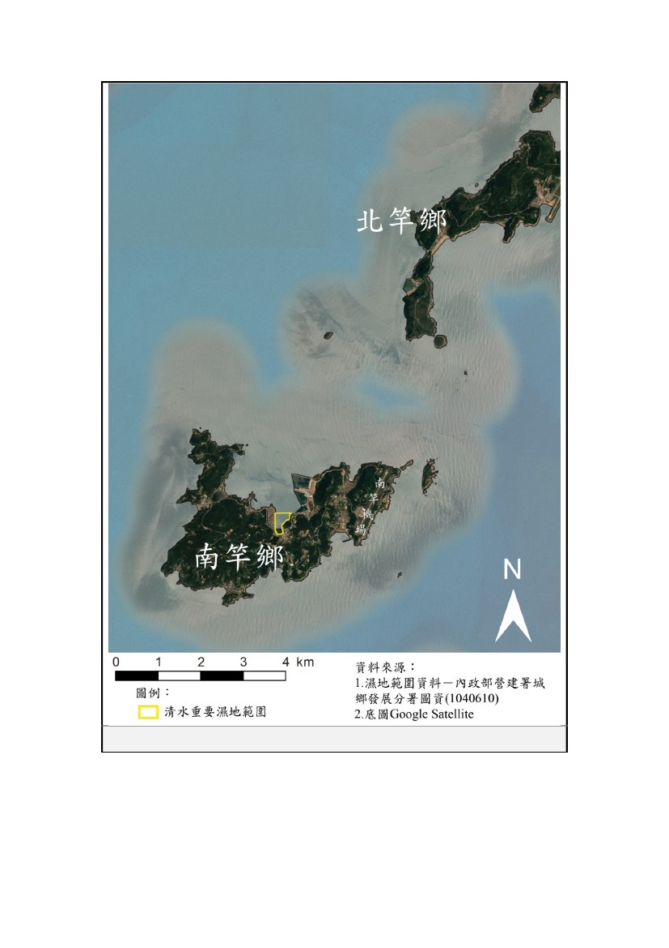
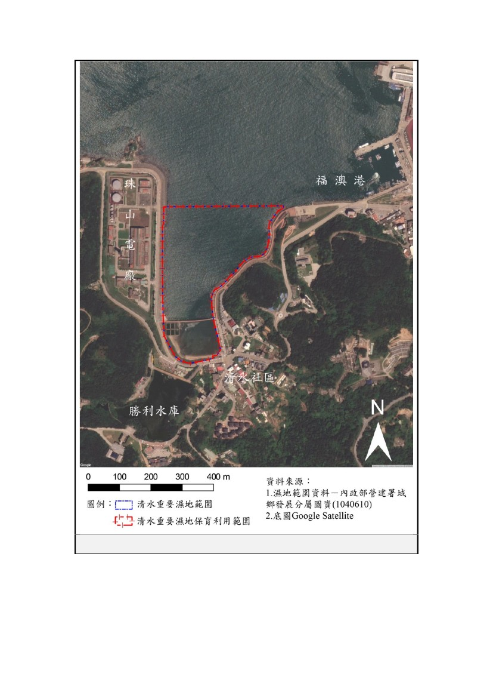
圖 1-1、清水重要濕地位置圖
8
圖 1-2、清水重要濕地保育利用範圍圖
9
貳、計畫目標
一、本重要濕地保育利用定位
清水濕地原為澳口、港灣型之天然濕地，並與同在澳口發展的社區緊
密相依，且周遭已有既定開發的防波堤設施，亦鄰近南竿之福澳港、
珠山電廠及上游的勝利水庫。因此，在保育計畫的定位上，將以社區
發展和自然環境維護兩者並重，朝向生態保育、休閒遊憩，及環境教
育，在合理管理下有限度傳統漁業面向發展。
二、本重要濕地計畫目標
加強水質管理，改善底質劣化現況，維護生物多樣性，恢復漁業資源，
在經營管理下重現傳統撿拾漁業，成為兼具環境教育及民生遊憩的澳
口型濕地：
1.建立符合全國唯一島嶼澳口型之濕地經營模式，使濕地生態功能及
民生利用效益得以相輔相成，成為環境教育地操作場域。
2.濕地重要觀測之保護傘物種與明星物種，提供棲地管理改善策略可
操作執行方案。
3.在濕地生態保育的原則上建立及合理的遊憩方式，加強管理重現傳
統撿拾漁業地的永續利用模式。
4.建立濕地水資源及底質管理機制與執行目標，逐步提升濕地品質，
提供明智利用具體管理措施規劃。
5.依據濕地劃設目標，規劃合宜之功能分區，落實濕地明智利用方針。
10


参、上位及相關綱領、計畫之指導原則
為具體了解相關計畫、法規與本計畫之關聯性，以為清水濕地保育利用計
畫之參考依據，以下茲針對本計畫隻上位及相關計畫、相關法規等進行回
顧與彙整分析。
一、上位計畫
本計畫之上位計畫包含「國土空間發展策略計畫」 「連江縣第四期、
(104-107 年)離島綜合建設實施方案」「國家重要濕地保育計畫」「變、、
更連江縣（南竿地區）風景特定區計畫（第二次通盤檢討）案（第四
階段）。詳見表 3-1。」
表 3-1、清水重要濕地上位計畫彙整表
計畫名稱
年度
計畫內容
主要內容包括：
針對當前國家、
社會所面臨之國
內外重要發展議
題，重新提出從
全球及東亞視野
之國土空間架構
與發展定位，並
規劃提出全國
性、區域性的國
土保育、產業經
濟、城鄉發展、
交通運輸通訊、
空間治理等五大
面向之空間發展
政策與策略方
向，以增強國內
區域治理能力，
提升國家整體競
爭力，並邁向永
續發展。
擬定機關
本計畫相關性
國土空間發
展策略計畫
99
行政院
明確指出國土空間發展應於
環境保育與國土保安的基本
前提下，強化國家發展；全
國階層面之發展為「三軸、
海環、離島」，清水濕地所
在之連江縣即屬強調人文及
自然環境保全與觀光發展的
「離島」，於國土空間結構
中有明確定位。
11

計畫名稱
年度
連江縣第四
期(104-107
年)離島綜合
建設實施方
案
104-107
計畫內容
以「國際視野，
在地深耕」的發
展願景，融合
「三生(生產、生
活、生態)」概
念，永續深耕馬
祖列嶼生活環
境，藉此打造國
際樂活渡假島
嶼。
為全國濕地保育
之最高指導原
則。目標旨在維
護生物多樣性，
促進濕地生態保
育及明智利用，
確保重要濕地零
淨損失，強化濕
地與社區互動。
（一）目標
1.維護濕地生態穩
定及多樣性
2.明智利用濕地資
源
3.重建濕地與社區
文化互動與傳承
（二）標的 1.透
過濕地地景生態
保育復育，保全
濕地生態多樣性
2.推動科學化的管
理，達成使用與
保育均衡的目標
3.加強濕地生態行
銷推廣，提昇社
會大眾對濕地生
態重要性的認知
4.結合社區及團體
的知識與力量
擬定機關
本計畫相關性
生態敏感地濕分析，在濕地
部分提出”目前在南竿島的
清水村已劃設有國家級的清
水濕地。後續若有進一步資
料，或可擴大濕地的劃
設”，並有生態敏感地劃設
流程及劃設準則。
為維護濕地生態保育及明志
利用，確保濕地零損失，強
化濕地與社區互動。相關策
略包括：配合濕地保育利用
計畫辦理監測調查與研究、
建立公私協力機制與夥伴關
係，推廣多元社會參與模
式、加強及落實在地居民溝
通協調、宣導濕地價值、保
育及明智利用觀念，推動環
境教育，導入濕地明智利用
經營概念。
國家發展委
員會
國家濕地保
育綱領
106
內政部
國家重要濕
地保育計畫
100-105
內政部核定
辦理本濕地保育計畫相關作
業程序、辦法、補助、績效
評定及目標……等。
12

計畫名稱
年度
變更連江縣
(南竿地區)
風景特定區
計畫(第二次
通盤檢討)案
(第四階段)
書
104
計畫內容
辦理連江縣南竿
鄉都市計畫通盤
檢討，於 104 年
實施，為現行之
都市計畫。
南竿鄉之都市發
展定位係為馬祖
地區「政治、經
濟與交通運輸中
心」。計劃積極建
設南竿鄉為國家
級風景區為目
標，充實基礎建
設，建構適居環
境，發展「生態
旅遊島」之願
景，以持續推動
南竿地區達成
「海上桃花源」
之願景。
擬定機關
本計畫相關性
在本計畫中之課題分析中之
課題四時，關於觀光發展之
對策，強調”強化地方特
色，打造生態社區，落實永
續生活村，使當地居民”，
以及”維護生態資源，配合
推廣國家濕地政策”相關措
施。
並闡述考量清水濕地之原都
市化之港埠用地以不符合現
況，清水濕地已無港埠之需
求，故因轉為符合清水濕地
具有保育、復育之必要性及
教育之意義，俟未來協調相
關單位後，再行辦理變更港
埠用地（港三）為公園用地
（生態使用），以結合套裝
旅遊之環島路線，達到生態
旅遊島之願景。
連江縣政府/
內政部營建
署城鄉發展
分署
13

二、相關計畫
表 3-2、清水重要濕地相關計畫彙整表
計畫名稱
年度
主辦機關
與本案之相關性
清水濕地之保育計畫。計畫內
容主要為清水濕地之生態社區
教室之生態保育地方扎根、成
立社區自發尋守及志工隊維護
清水濕地之環境(淨灘)、移除
外來種、舉辦社座談凝聚共識
等。皆為維護清水濕地之重要
關鍵－推廣、凝聚及加強社區
對清水濕地的連結，為後續清
水濕地保育行動得以順利推行
之重要基石。
清水濕地之保育計畫。延續
98 年成果，社區持續巡守及
淨灘外，舉辦生態解說培訓社
區工作坊及社區教室培養生態
調查及解說人力。此外，亦進
行濕地周邊環境整理－外來種
清除、閒置魚池整理並清除廢
棄漁具等。積極宣導清水濕地
之重要性。
清水濕地之環境改善工程、措
施與行動。包含海岸濕地防護
－設置垃圾攔截裝置、海岸濕
地植披更新及原生植栽、以機
具連根清除互花米草、結合社
區與軍方共同參與淨灘活動、
教育活動等。
舉辦魚池再利用評估座談會、
相關針對濕地進行之審查與輔
導可納入後續之規會建議之參
考。有基礎生態調查成果，包
含陸域、水域及潮間帶生態的
之調查名錄，以及水質監測資
料。可供做後續歷年生態變化
及分析之參考。
維修垃圾攔截系統、社區參與
濕地經營管理及生態旅遊規劃
建議，並製作清水濕地生物解
說看板、舉辦教育活動。亦有
植物、鳥類、甲殼類、螺貝類
與魚類等生態調查，以及水質
資料，可供後續歷年生態變化
之分析參考。另應設區反應，
以天然石塊進行簡易小範圍的
微棲地營造，增加濕地之棲地
多樣性。
連江縣 98 年度國家重
要濕地生態環境調查及
復育計畫
98 年
連江縣政府/內政部營
建署
連江縣 99 年度國家重
要濕地生態環境調查及
復育計畫
99 年
連江縣政府/內政部營
建署
連江縣 100 年度國家重
要濕地保育行動計畫
100 年
連江縣政府/內政部營
建署
101 年連江縣清水濕地
生態調查成果報告書
101 年
連江縣政府/內政部營
建署
102 年連江縣清水濕地
生態調查成果報告書
102 年
連江縣政府/內政部營
建署
14

計畫名稱
年度
主辦機關
103 年連江縣清水濕地
生態調查成果報告
103 年
連江縣政府/內政部營
建署
104 年連江縣清水濕地
保育行動計畫
104 年
連江縣政府/內政部營
建署
與本案之相關性
執行植物、鳥類、魚類(刺網)
及潮間帶等生態調查，與水質
調查等。舉辦成果座談、淨灘
活動，並以攝影比賽及繪畫比
賽進行生態教育活動推廣。報
告中建議若有需在濕地有工程
需求，可選在鳥類資源季節性
較少的 8 至 9 月執行。
執行鳥類、潮間帶之螺貝類、
蟹類生態及水質調查，並設置
垃圾攔截網、舉辦淨灘、環境
教育活動及成果說明會等，並
依據過去調查成果、相關資料
彙整並提出清水重要濕地保育
利用計畫草案之初稿。其重要
成果為多年未見的鱟，在本案
調查時於濕地內部發現一尾稚
鱟。
三、相關法規及計畫研析
依據濕地保育法第二條規定：「濕地之規劃、保育、復育、利用、經營
管理相關事務，依本法之規定；其他法律有較嚴格之規定者，從其規
定。」故針對清水濕地保育利用計畫地區相關之法律進行彙整表列如
表 3-3。
表 3-3、清水重要濕地法規及計畫研析彙整表
項目
法規
1.濕地保育法
2.濕地保育施行細則
3.重要濕地評定變更廢止及民眾參與實
施辦法
4. 濕地影響說明書認定基準及民眾參
與準則
5. 國際級及國家級重要濕地範圍內公
有土地委託民間經營管理實施辦法
6. 國際級及國家級重要濕地經營管理
許可收費回饋金繳交運用辦法
7. 實施重要濕地保育致權益受損補償
辦法
8. 衝擊減輕及生態補償實施辦法
相關性
為重要濕地基本應依循之法規。詳列辦
理重要濕地之相關工作規範、權責歸
屬、開發迴避、衝擊減輕及生態補償等。
未來有關濕地管理之相關流程及規劃
應依循濕地保育相關法規辦理。
濕地保育
實施相關
規範
15
空間分佈
1.國土計畫法
2.區域計畫法
3.都市計畫法
4.商港法
1.海洋污染防治法
2.重要濕地內灌溉排水蓄水放淤給水投
入標準
3.水汙染防治法
4.水污染防治法施行細則
5.環境基本法
6.水利法
7.海岸管理法
1.野生動物保育法
2.野生動物保育施行細則
3.取締或舉發違反野生動物保育法案件
獎勵辦法
4.漁業法
5.濕地保育法
1.水域遊憩活動管理辦法
2.漁業法
3.觀光管理條例
4.文化資產保存法
1.環境教育法
2.環境教育施行細則
3.環境教育設施
環境保護
生態保育
觀光文化
推廣漁業
遊憩等永
續利用行
為
環境教育
目前清水濕地之計畫分區部分為港埠
用地，部分為近岸遊憩區，然遊憩行為
與商港法互有出入，於變更連江縣(南竿
地區)風景特定區計畫(第二次通盤檢
討)案(第四階段)書中已有詳述。未來應
有需求依合適之功能及符合現況重新
規劃。需參考相關法規為之。
因清水濕地屬於海岸濕地，且部分濕
地多在低潮帶以下，另緊鄰社區、港
口、電場等，已有既定的排水管線。
故相關排水規定應依循相關法規辦
理。另海岸防護設施、海岸管理等災
害防制及土地利用亦為環境保護之一
環，應同時參照海岸管理法執行管
理。
野生動物保育除野生動物保育法外，
在水產資源方面亦有漁業法為依規，
兩者相輔，才能完整陸域生態、海域
生態之保育管理。此外，提出濕地保
育利用計畫後，依濕地保育法所述，
對於生態保育之規範，若相衝突時，
以較嚴之法規為依據。
本濕地分區畫設有永續利用區，漁業
行為及未來可能開放之其他觀光遊憩
等，則應參考相關法規及管理辦法。
為提倡在地文化及發展本濕地特色，
無行之傳統文化亦可納入未來發展對
策。
本濕地分區畫設有環境教育區，未來
之目標亦以環境教育推廣為主。
16
肆、水資源系統、生態資源與環境之基礎調查及分析
一、地理位置及自然環境概述
清水濕地位在馬祖南竿，所在緯度為北緯 26 度，較台灣北部約高 1 度
左右。相較於台灣本島，位置上更靠近大陸閩江口，約其東十五公里
處。清水濕地早年為自然的澳口沙灘地形，後因戰地政務需求挖取海
砂、興建堤防而成為水泥堤岸之泥灘地。此外，屬於海岸濕地的清水
濕地因山上的伏流水滲入及上方勝利水庫處的溢流水，以及清水聚落
家庭民生污水流入等，而有淡水及營養鹽的補充，形成清水濕地生態
多樣的風貌（國家重要濕地保育計畫網，2015）。除此之外，清水濕地
所處之馬祖列島，為現行國家行政區域的北界，且鄰近中國大陸，在
生物的地理分布上有獨特意義，例如此地為黑口玉黍螺世界分布的北
界之一、北方招潮蟹中國生物地理區的最北界（國家重要濕地保育計
畫網，2015；社團法人臺灣生態旅遊協會，2015）。不過，也因清水濕
地屬於沿海濕地 面向大陸閩江口 隨海流潮汐漲潮侵入的海漂垃圾，，，
對清水濕地的環境造成一定衝擊。而互花米草的入侵也是清水濕地軟
底質泥灘地改變硬化的潛在威脅。清水濕地除了為鳥類重要棲地及部
分生物物種的分布北界重要生物棲地，及濕地調節等自然生態功能外，
與當地居民的生活脈絡及社區發展亦相當緊密。
17
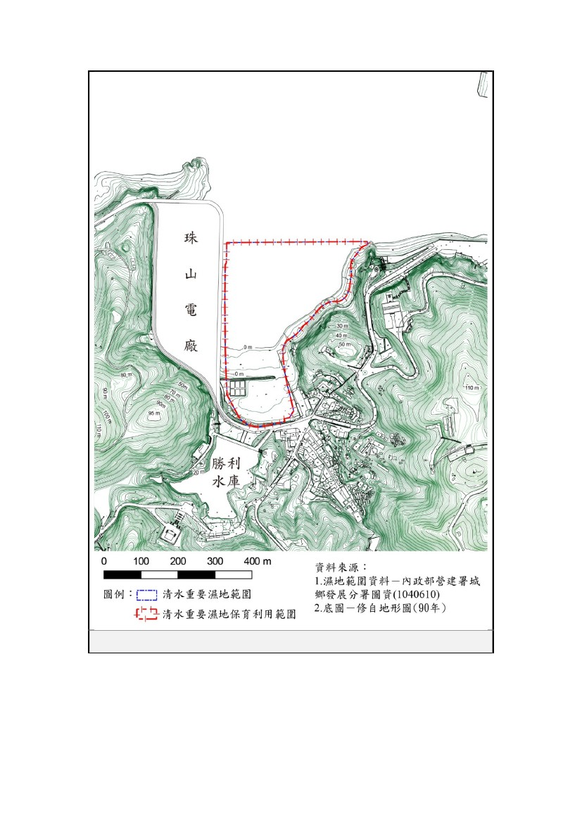
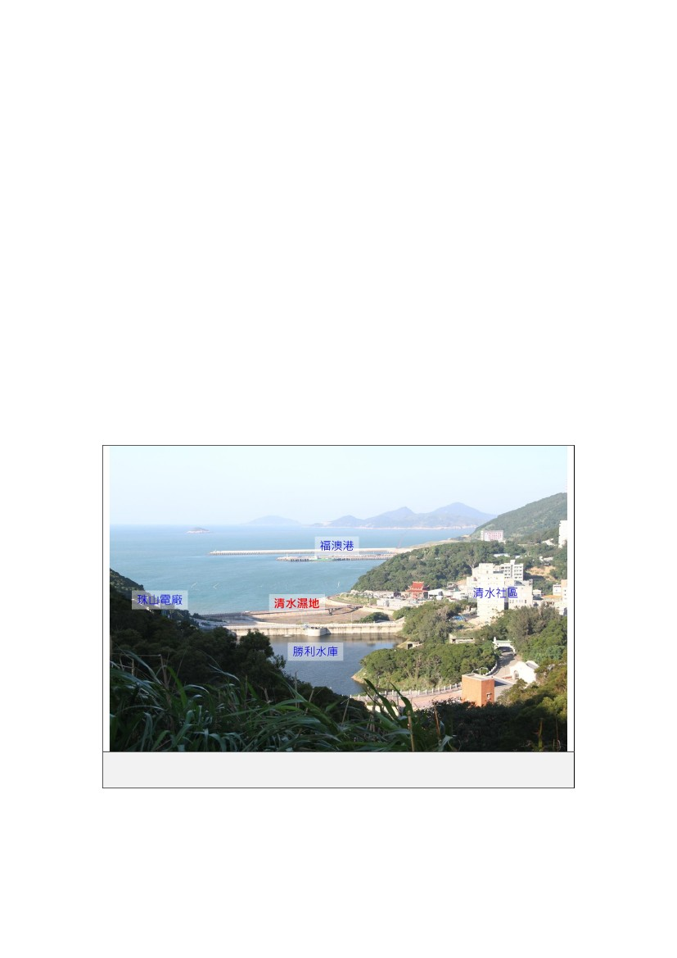
圖 4-1、清水濕地地形圖
18
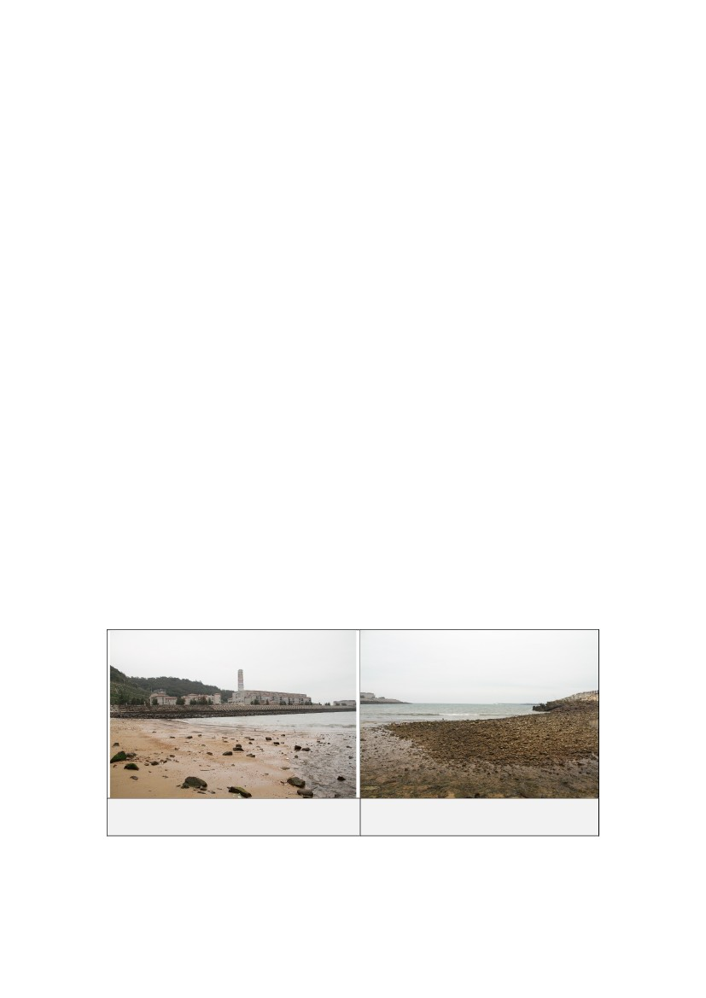
二、地形
馬祖列島各島突出於台灣海峽西側的海上，各島，包括清水濕地所在
的南竿，皆多山丘和坡地，整體而言陡峻而少平地，也因此溪澗短細。
僅在溪間谷出海處 澳口等有難得之平緩地 由於南竿鄉的島嶼地形、。，
因此，聚落及社區發展乃於各平地澳口而起。清水村及清水濕地的發
展變化亦為其中之一。
清水濕地原為清水澳 周圍 500 公尺內即有多座高程 50 公尺至 110 公，
尺之山陵（圖 4-1）。後因社區及南竿鄉整體之發展，以及用水、用電
及居住安全等需求，遂於清水濕地南側設立勝利水庫、西側興建珠山
電廠、東側闢建道路、綠地美化及設置污水處理廠等。使得清水濕地
三面高度人工化且皆築有防坡堤，並於中間搭有堤防橋梁，而形成現
在的清水濕地樣貌（圖 4-2）。
圖 4-2、位於勝利水庫下方緊鄰福澳港的清水濕地退潮樣貌
(照片來源：本計畫)
19
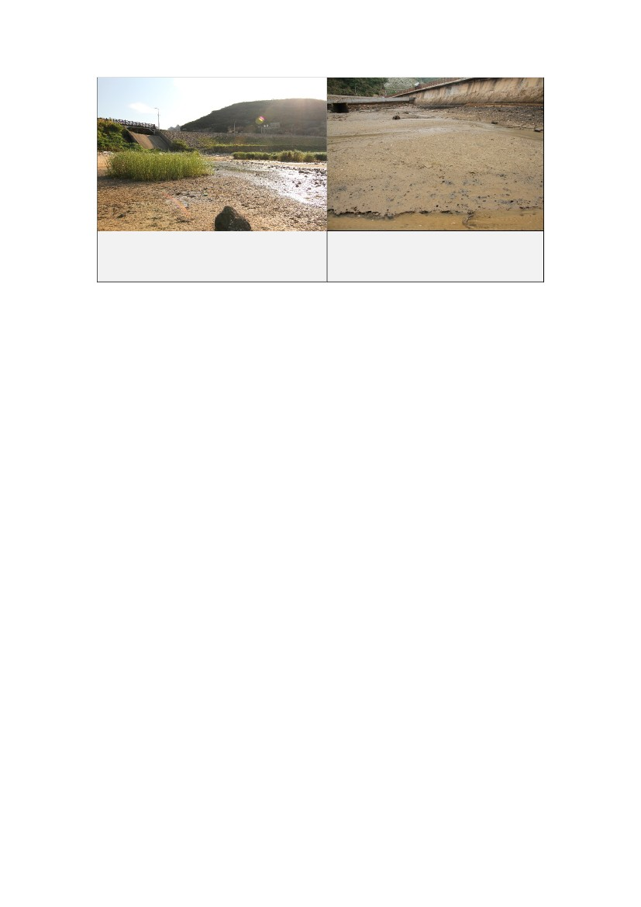
三、地質
馬祖列島如鄰近的福建沿海島嶼相同，主要由火成岩構成。其各島嶼
的基盤皆由花崗岩類岩石構成。這些岩石經海浪侵蝕及風化作用，而
有多樣化的樣貌及層次分明的紋理，以及形成特殊的海岸地景，如海
蝕洞等。因此搭配上馬祖地區的特有戰地及馬祖傳統文化建築，被納
入國家地質公園網絡中。
而清水濕地所在的南竿島，地質組成主要包括片麻岩、花崗岩質侵入
岩、沖積岩、流紋岩及火山礫岩等。而清水濕地主要位在花崗岩質侵
入岩上。
由於清水澳口近岸邊之花崗岩等岩石，易經海浪侵蝕及風化作用而崩
裂成大小不一的岩塊；再經溪澗水流及海浪潮汐的來回沖刷之侵蝕、
搬運與淘選，形成現今內側為泥沙為主之軟底質灘地，外側邊緣則為
花崗岩質石礫所組成的礫灘地。而兩岸的消坡工程和橫跨清水濕地中
央的防波堤橋梁，亦可能改變清水澳原先的沉積模式，使其外側左邊
積沙成灘、一邊礫灘仍持續擴大範圍，而橋梁內側則因擾動少而逐漸
淤積(圖 4-3 ~ 圖 4-6)。
圖 4-3、橋梁外，西側沙灘
(照片來源：本計畫)
圖 4-4、橋梁外，東側礫灘
(照片來源：本計畫)
20
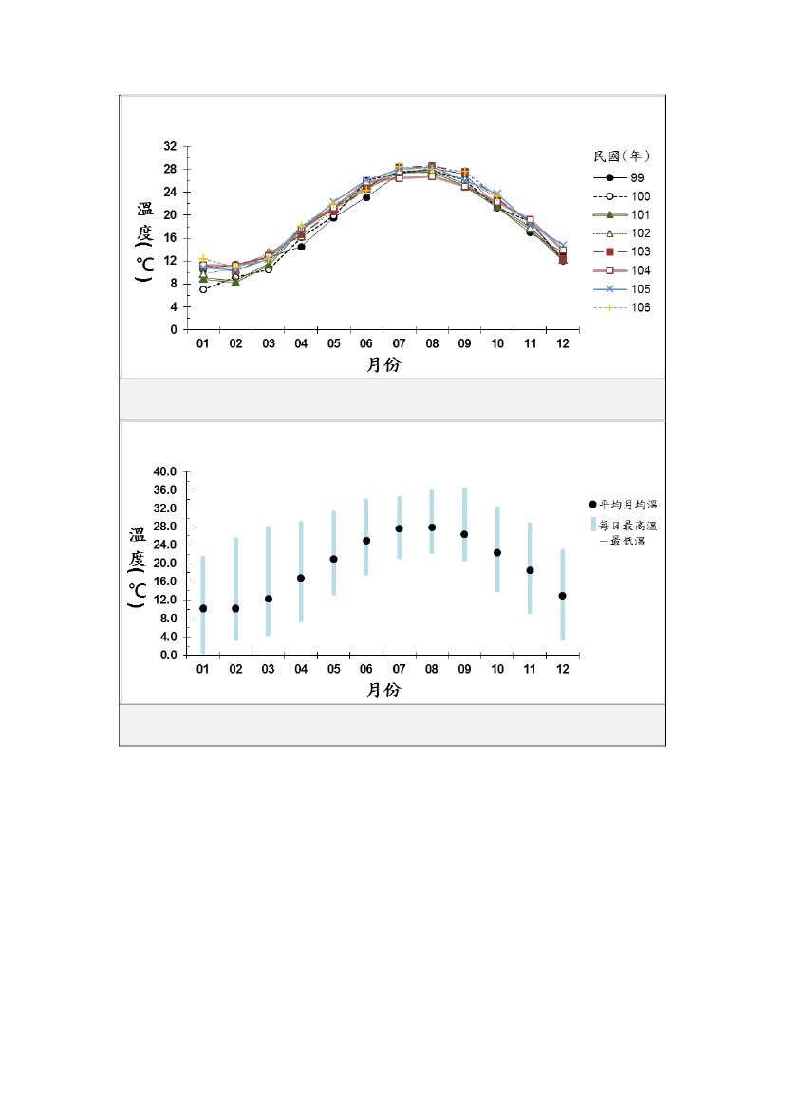
圖 4-5、橋梁內側，以泥沙為主且混有石 圖 4-6、橋梁內側近閒置魚池處，淤積
礫的軟底質灘地而成的泥灘地
(照片來源：本計畫)(照片來源：本計畫)
四、氣候
清水濕地所在緯度為北緯 26 度，較台灣北部約高 1 度左右。此外，馬
祖列島與台灣皆屬亞熱帶海洋性氣候，受季風和洋流影響，但由於馬
祖地區相對更靠近中國大陸，受大陸型氣候影響更甚於台灣本島。因
此氣溫整體而言較台灣北部為低，整體氣候與台灣本島略有不同。
根據中央氣象局民國 99 年 1 月至 106 年 10 月止的紀錄月均溫最高在
8 月(27.9℃)(圖 4-7)，最低溫在 1、2 月(10.3℃)；每日最低溫可達 0.3
℃、最高溫達 36.6℃（圖 4-8）。降雨量部分，以每年 7 月、10 月降雨
量最低，天氣較為穩定，而梅雨季節 4 至 6 月和夏末入秋時的 8、9 月
相對多雨(圖 4-9、圖 4-10）。入春至夏初多霧，常使得機場關閉航空交
通受影響，亦為馬祖的氣候特徵之一。在連江縣志中刊載 93 年至 101
年歷月起霧之天數，以 2 月~5 月最盛（附件二）
21
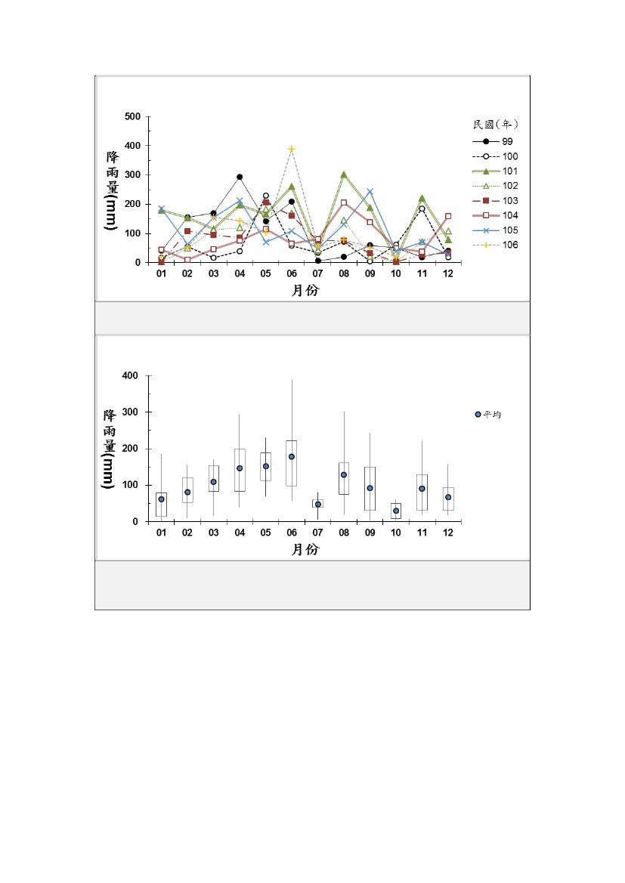
圖 4-7、歷年馬祖氣象站月均溫變化
(資料來源：中央氣象局，本計畫繪製)
圖 4-8、民國 99 年至 106 年馬祖平均月均溫及最高、低溫。
(資料來源：中央氣象局，本計畫繪製)
22
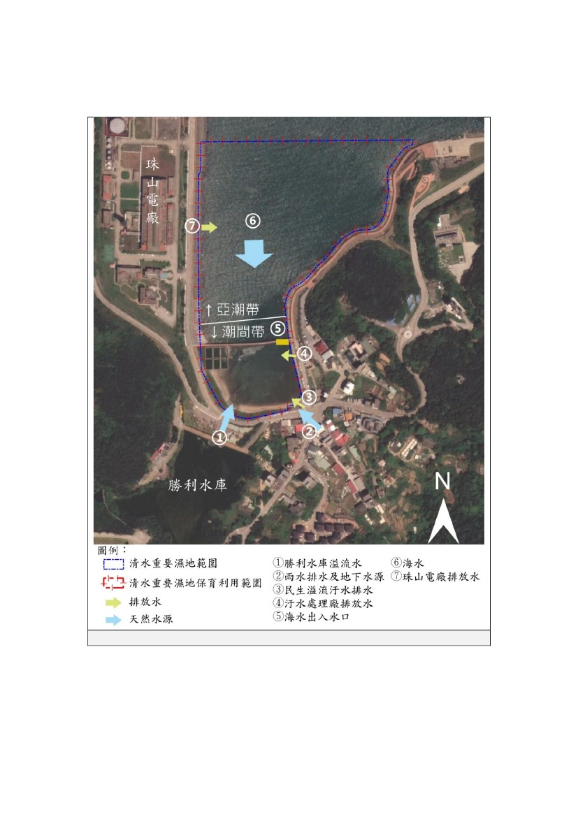
圖 4-9、民國 99 年至 106 年馬祖每月降雨量
(資料來源：中央氣象局，本計畫繪製)
圖 4-10、民國 99 年至 106 年馬祖，平均月降雨量盒鬚圖
（平均、最大月降雨量、最低降雨量、第三及第一位數降雨量）。
(資料來源：中央氣象局，本計畫繪製)
五、水文
(一) 水資源系統：
清水濕地的主要水資源為海水（圖 4-11）。然而除了海水外，亦有自然
淡水的流入，例如雨水、勝利水庫的滲水（圖 4-12）、可能之地下水
23
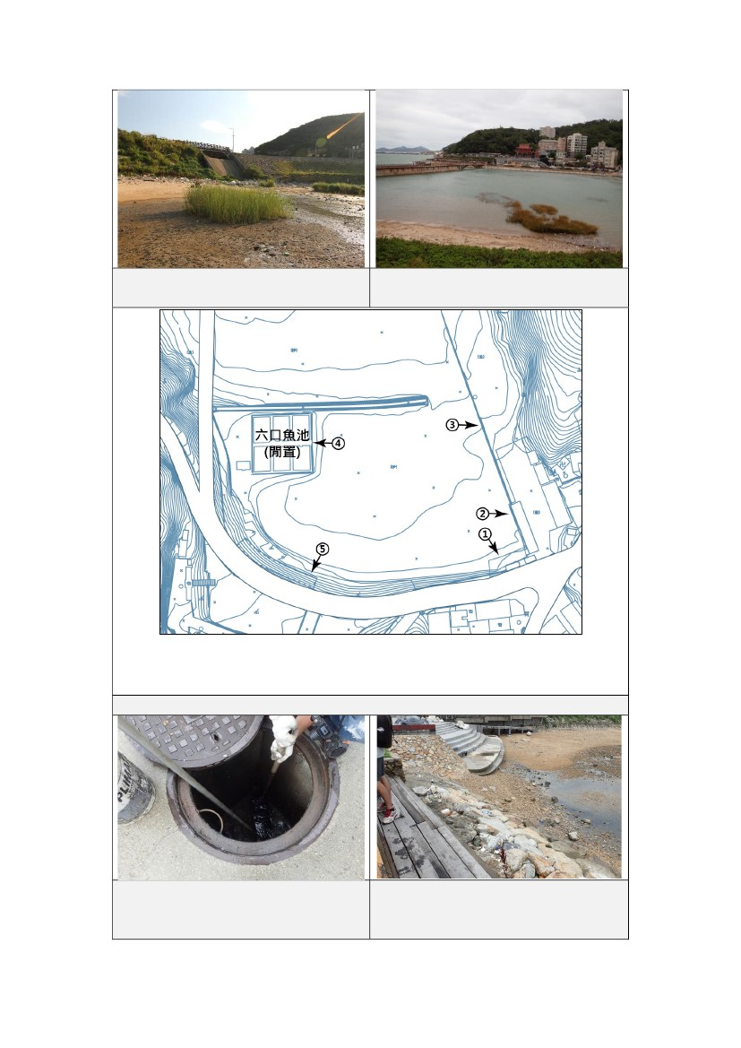
源；以及廢水，包含經污水廠處理過之排放水、未處理或簡單沉澱後
的生活廢水的注入（圖 4-14 ~圖 4-16）。
圖 4-11、清水濕地的水資源系統
24
圖 4-12、勝利水庫溢流口及滲水處
圖 4-13、清水濕地橋梁內側目前僅留有
一出入水口
圖例：
① 地面逕流管
② 地面逕流管
③污水廠排放口⑤勝利水庫溢流水
④魚池(閒置)出入水口
圖 4-14、清水濕地周遭既有排水管路
圖 4-15、清水濕地東側下水道除污施作 圖 4-16、清水濕地圓形階梯排水及木站
(照片來源：本計畫)臺紅色排水口
(照片來源：本計畫)
25
(二) 地下水：
雖然相對於臺灣本島、金門或大陸地區等，南竿鄉(島)並無主要河川
河道和溪流，但因多山坡植披、地表涵水功能尚屬完整，因此仍有豐
富的地下水。根據經濟水利署的「馬祖地區地下水資源調查規劃」報
告中指出，馬祖地區的地下含水層皆屬自由含水層，會受地形坡度影
響有一定流向。此外，該報告亦指出南竿地區除復興村外，其餘地區
（即包含清水村）地下水源的使用量仍在安全出水量範圍內。而從清
水濕地東南方的坡地上，亦可看到居民利用天然水源澆灌的一小菜園。
菜園下方的馬路側，早期也曾經營造過蓮花池，顯示地下水源豐富至
今仍算充足。據此推論，鄰近濕地尚屬豐沛的自由含水層的水源，應
受重力影響，往位在澳口低處靠海的清水濕地流動。
(三) 勝利水庫溢流水：
清水重要濕地(國家級)之淡水水源主要來勝利水庫之溢流補給，勝利
水庫位於南竿島中部清水村西南方約 150 公尺臨海峽谷。集水流域面
積 0.755 平方公里，總蓄水量 193,200 立方公尺，利用 20HP 抽水機取
水至勝利淨水廠處理使用。勝利水庫的溢流水及滲水亦是補充清水濕
地淡水水源之一。行政院環保署每年皆定期進行勝利水庫水質監測，
近五年之水質檢測如附件三所示。
(四) 清水污水處理設施之排放水
於清水濕地東側道路旁設有清水污水處理廠，處理清水地區已接管的
下水道污水。污水的日處理量約為 45 CMD。並於民國 101 年時，為
因應清水村逐漸上升的人口數，另設置前處理設施沉澱池。將部分下
水道的水匯至沉澱池簡單除污後，再流入處理廠，以提升污水處理廠
效能。連江縣環境資源局每年有抽檢清水污水處理廠放流水檢測，主
要檢測項目為 pH、懸浮物(SS)、化學需氧量(COD)。民國 101 年至 105
年度檢測僅於民國 101 年之 COD 曾超過法定放流水標準 (100 mg/L)。
26
(五) 珠山電廠排水
台灣電力公司協和發電廠馬祖珠山分廠，設置位於清水濕地之西側，
為重油火力發電廠。其排水設施為溫水排放入清水濕地西側。初始規
劃為距排放口 500 公尺處之表面海水溫差不高過 4℃為原則。目前依
水污染防治法相關管理辦法，已設有水溫及排水量之即時監測系統。
其監測資訊亦公開於行政院環境保護署之重大點源放流水自動連續
監測資訊公開查詢系統中，其系統網址如下：
https://waterpollute.epa.gov.tw/cwmspublic/
(六) 其他人為排水
在人為排水部分，除了污水處理廠和珠山電廠之排水外，亦有兩口民
生溢流廢水(圖 4-11、圖 4-14)。在民國 101 年時，清水濕地未經污水
處理廠及其他除污方式之一般生活用水排水仍有兩處 (社團法人臺灣
生態旅遊協會，2013)。同份報告亦指出於民國 102 年 12 月已將此兩
處的生活用水排水匯流並設置沉澱池，經沉澱池的簡單除污後再集中
排入，但仍建議應經污水處理後再排入(社團法人臺灣生態旅遊協會，
2013)。
雖然管理單位有定時以人工清除淤泥，但仍偶爾有惡臭味，且 RPI 值
一度呈現中度污染(附件四)，尤以漲滿潮時，廢水無法流出時尤為嚴
重。因此，污水仍應經污水處理廠，或有更完善之截流後經適當污水
處理程序再導入濕地內。
(七) 濕地水質：
清水濕地歷年的水質監測結果請見附件四。整體而言，清水濕地之水
溫變化基本符合季節變化，夏季 7-9 月平均水溫約在 27℃，冬季水溫
約 15℃然而在下方濕地之水質測值在 104 年時，卻測得 7.57 至 7.86
等低於一般海水之 pH。然而上方的勝利水庫的 pH 落在 7.1 至 9.8 之
間，平均值為 8.5；近 50%之次數測得超過環保署頒布之地面水體分
類及水質標準中陸域地面水體的 9.0，顯示勝利水庫之水質偏鹼。因
27
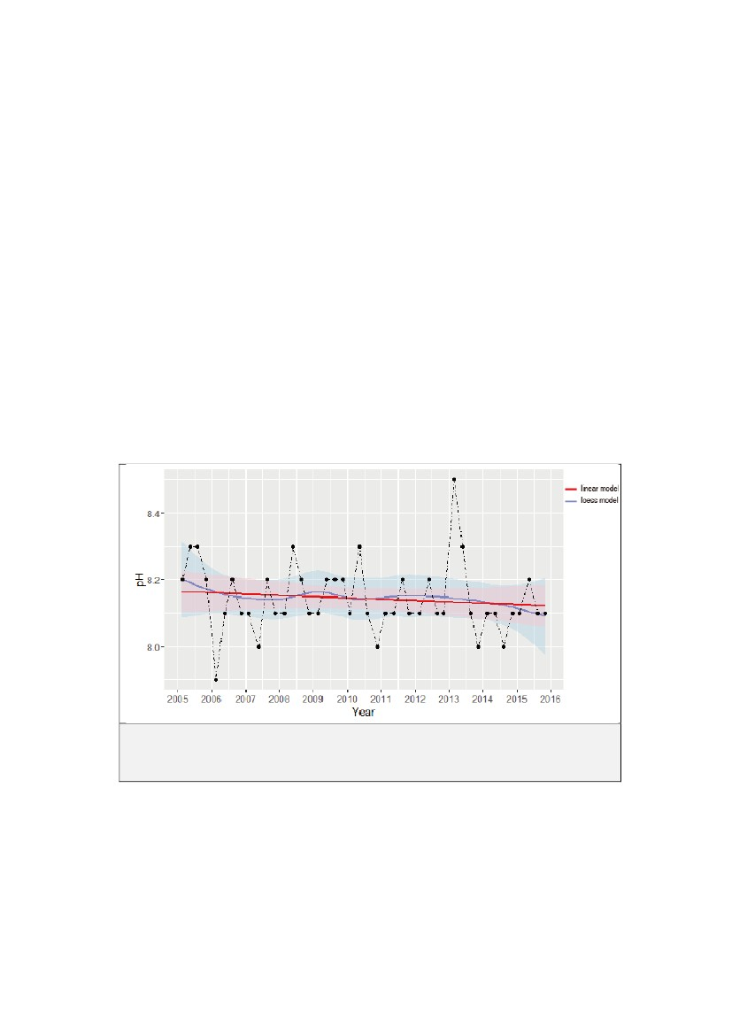
此，顯然清水濕地之水質較上方勝利水庫為酸，可能為濕地內淤泥堆
積底質酸化或注入水體，致使濕地水體偏酸。
此外，藉由分析行政院環保署南竿北部海域之近 10 年各季之 pH 值變
化，發現南竿海域之 pH 值有略微下降的現象(圖 4-17)；除此之外，
清水濕地與南竿北部海域之變化情況初步研判相似 於 101 年底至 102。
年初之清水濕地之 pH 測值為 8.35 至 8.78 間，而 104 年 7 月至 105 年
4 月之 pH 值 7.38 至 7.86 間 與南竿北部海域之 pH 值變化狀況相符，。
但從 104 年 7 月至 105 年 4 月之 pH 不足 8.0，仍遠低於南竿北部海域
測值，顯示濕地底質劣化或其他因素造成濕地水質酸化之情況確實存
在。為維護清水濕地之棲地品質，改善水質或底質劣化狀況有其必要
性。
圖 4-17、94 年 2 月至 104 年 11 月，南竿北部海域 pH 值變化圖
（資料來源：行政院環保署署－全國環境水質監測資訊網；本研究繪製分
析）
為釐清清水重要濕地水質變化是否與鄰近海域之異同，以及了解珠山
電廠於濕地內之排水是否對濕地水溫造成影響，故於監測樣站追加福
澳港及珠山電廠側之兩個水質測站。民國 105 年 1 月及 4 月之福澳港
初步結果顯示與清水濕地內之海水測值並無太大差異，而於 105 年 4
月加做的珠山電廠水溫，亦無高於同期濕地其他測站及福澳港之水溫。
28
故初步並未發現有任何異常 整體而言 清水濕地內外側之水質於冬。，、
春季時與周邊海水相似。
29
六、生態資源
(一) 鳥類資源：
清水濕地東南西三側受道路接鄰圍繞，北面又受堤防阻隔而導致出海
口小，因此濕地內部泥沙容易淤積，從以往的礁岩岸逐漸轉變為沙泥
岸。又因為地理位置及潮汐變化，使得清水濕地滿潮時整個被海水淹
沒，退潮時則裸露橋梁內部灘地及橋梁外部分礫灘及沙灘地，此種潮
間帶、海岸棲地特性影響到鳥類在濕地活動的型態。漲潮時由於濕地
被潮水淹沒，因此部分涉禽並不會在漲潮時出現，但可看到小白鷺、
蒼鷺站立於水中覓食，濕地內廢輪胎和於先前濕地計畫中微棲地營造
所堆疊的礫石堆上，亦可看見翠鳥站立其上伺機捕食。退潮時是則是
清水濕地鳥類最豐富的時候，許多鳥類來到裸露的灘地上覓食，如環
頸鴴、鶺鴒、珠頸斑鳩、磯鷸等，甚至可看到小環頸鴴在和尚蟹洞口
伺機而行，以及翻石頭獵捕蟹類的磯鷸。名錄詳見附件五。
在清水濕地活動的鳥類可分為三類，一為主要活動區域靠近人類聚落
但亦會在退潮時偶爾進入濕地覓食的八哥、麻雀、家燕等，二為退潮
時幾乎皆灘地上活動覓食的鶺鴒、朱頸斑鳩等，三為主要活動於清水
濕地的小白鷺、蒼鷺、鷸科、鴴科的鳥類。綜合調查結果，鶺鴒和朱
頸斑鳩，只要清水濕地的灘地露出，便會進入濕地灘地上開始活動覓
食，直至水完全淹沒灘地後才離開，相對家燕、麻雀、八哥則多在濕
地外活動偶爾才飛至灘地覓食的行為，有很大差異。
整體而言，清水濕地以水鳥及過境鳥為主。雖然清水濕地並非馬祖地
區最常觀察到鷗科等燕鷗的區域，但卻是馬祖四鄉五島中，少數可以
觀察涉禽的棲地。因此，清水濕地所提供的棲息環境對於馬祖地區來
說是相當重要的。
30
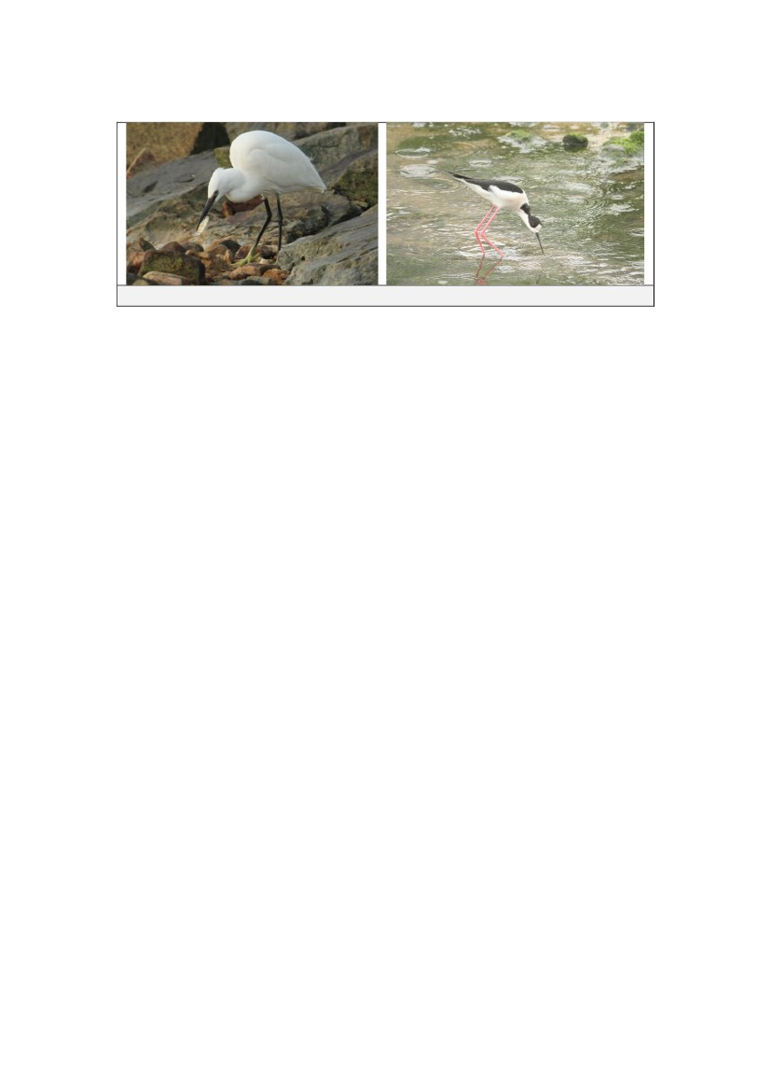
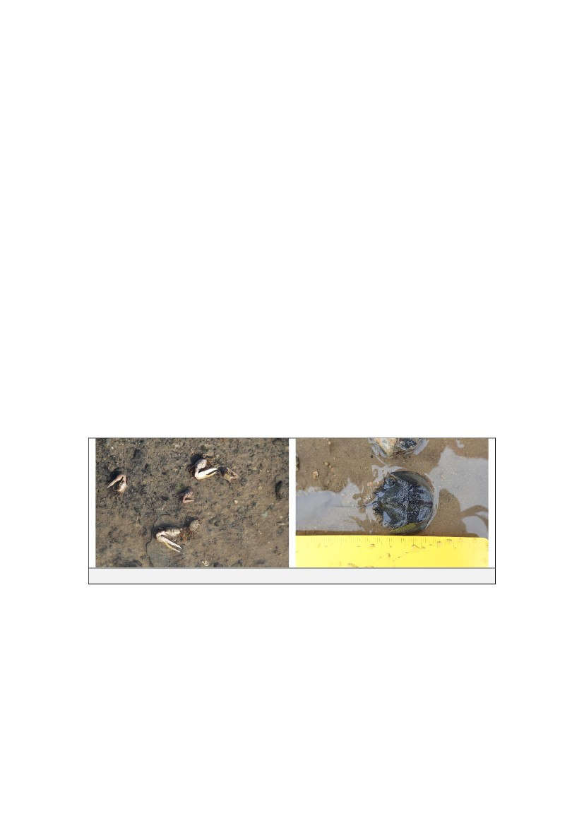
圖 4-18、在清水濕地覓食的涉禽－小白鷺及過境鳥高蹺鴴
(二) 魚類資源
清水濕地共計有 13 科 18 種魚類（附件六）。清水濕地內低潮帶區鄰
亞潮帶區為一半沙灘、一半礫灘，從魚類的組成上亦可發現屬於沙地
的牙鮃、赤魟、鱷蛇鯔等，以及屬於硬底質、人工海岸消波塊區域常
見的鰺科魚類；此外亦有以形成為馬祖地區漁業文化特色的黃姑魚、
黃小沙丁魚等。由於南竿的清水澳相對於其他澳口，以高度人工化，
三面築堤和消坡工程等，腹地不大，西北側又為重要的交通港口干擾
大；整體而言，魚類多跟隨潮水進入內部濕地，或，與一般河口或潟
湖濕地可形成魚類的育幼場、幼魚的庇護場並不相同。
(三) 甲殼類資源
根據 101、102 年及 104 年調查累計 10 科 21 種。由於 101 年及 102 年
之資料僅有甲殼類名錄及百分比呈現的相對豐度，故無法藉由物種豐
度的消長變化做進一步的比較探討。然而就甲殼類的種類數來看，至
目前為止仍有發現先前未記錄過的種類，物種類累計圖呈現持續上升
的趨勢，顯示本區甲殼類的種類應尚未完全被記錄到。而蟹類主要分
布與清水濕地的微棲地有關，泥灘地主要以清白招潮為主，另亦有北
方招潮。而具礫石位於橋梁堤防外的砂、礫灘混合地形則為平背蜞為
優勢。由於清水濕地為馬祖列島少見之招潮蟹棲地，在此有豐富的招
潮蟹數量，其中又是國內北方招潮分布之北界。因此在後續針對棲地
底泥淤積改善時，需權衡考量，維持泥地之比例，以維護招潮蟹之棲
地，確保招潮蟹資源。
31
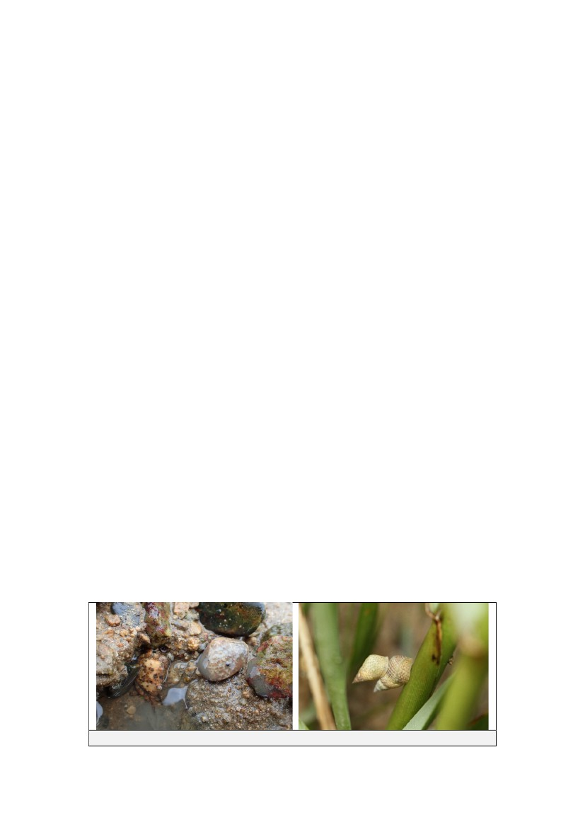
據居民口述，早年清水濕地可見許多的成鱟在灘地上翹起尾部，甚是
壯觀。然而至清水濕地列入國家重要濕地時，乃至 101 年、102 年之
生態調查，已無再發現鱟的蹤跡。不過，其後於 105 年 1 月及 11 月
的清水濕地基礎調查中分別發現 1 隻及 3 隻的稚鱟。其中，11 月所發
現之三隻稚鱟頭胸甲寬約 5-5.5 公分，雖然參考人工繁養殖之資料推
算可能為 9-10 齡，約 2-2.5 年的鱟，顯示可能為兩三年進入添至清水
濕地。然而溫度不同亦可能影響殼齡，較冷的區域要長至相同大小，
可能需要花更長的時間。因此，確切入添之年份並不能確定。
至於清水濕地鱟一度消失的原因為何，而未來是否能復育?又如何復
育?三棘鱟的生活史區域，涵蓋了亞潮帶至潮間帶一整個連續帶狀區
域，故未來若要進行三棘鱟的復育，則需一併考慮到亞潮帶的底棲環
境。若棲地類型已有劇烈改變，與三棘鱟原喜好棲地呈現截然不同的
樣貌，相關復育課題需審慎評估可行性。
圖 4-19、豐富的招潮蟹資源及於 105 年 11 月發現的稚鱟
(四) 螺貝類資源
101 年、102 年及 104 年之螺貝類名錄共記錄 3 綱 19 科 50 種的螺貝
類。由於先 101 及 102 年僅有名錄及相對豐度，故無法藉由物種豐度
的消長變化做進一步比較與探討。然而就螺貝類的歷年物種累計圖來
看，仍有上升的趨勢，顯示本區域應尚有未被記錄到的種類。
32
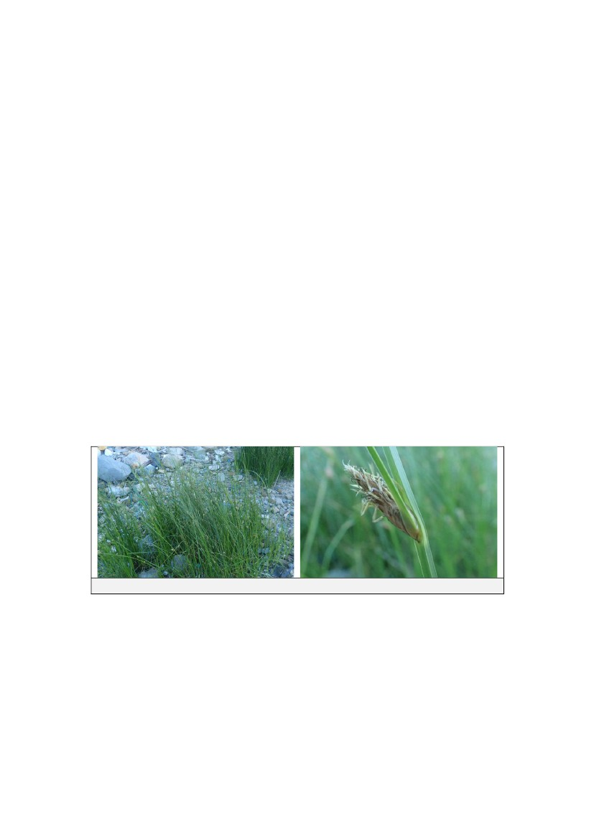
與甲殼類相似，螺貝類的分布及組成直接受到濕地內不同底質類型的
影響。其中泥灘地以瘦海蜷和網目海蜷為主，黑口玉黍螺則分布於互
花米草等植物直立莖上，勝利水庫溢流區則有較多的小石蜑螺，礫石
較多的區域則有豐富的草蓆鐘螺。
此外，101 年及 102 年有菲律賓簾蛤(疑為海瓜子簾蛤)、圓球簾蛤(疑
似為環文蛤)及公代薄殼蛤等雙殼綱的貝類記錄，但 104 年中卻無發
現，顯示棲地環境曾一度改變而不利於菲律賓簾蛤等雙殼綱動物棲息；
但至 105 年 1 月之後時，又再度記錄少量的海瓜子簾蛤，直至 106 年
9 月仍有發現且數量增加。菲律賓簾蛤即為當地俗稱花蛤的重要經濟
性貝類，在早期仍有漁民在清水濕地採捕花蛤等二枚貝，雖花蛤資源
曾一度之消失或下降，但可視為一個環境警訊。維持花蛤的棲地環境
環境，以及後續適當的管理，應做為清水濕地後續管理的重要目標之
一。
另一項須關注的螺貝類生物為黑口玉黍螺。清水濕地為黑口玉黍螺分
布的北界，然而黑口玉黍螺卻僅住在濕地潮間帶灘地，但在清水濕地
內部灘地的直立莖上幾乎以外來種互花米草為主。雖時有發現零星植
株的扁桿藨草，但可能由於其長在高灘地為多、發現的植株較矮等因
素，尚未於扁桿藨草上發現黑口玉黍螺的蹤跡。因此，在釐清或找出
可替代扁稈藨草的原生植物作為棲地前，不宜將互花米草完全移除，
建議以監測配合部分移除來控制和互花分布範圍，做為防範互花米草
擴散之措施。
圖 4-20、清水濕地內的小眼花簾蛤及黑口玉黍螺
33
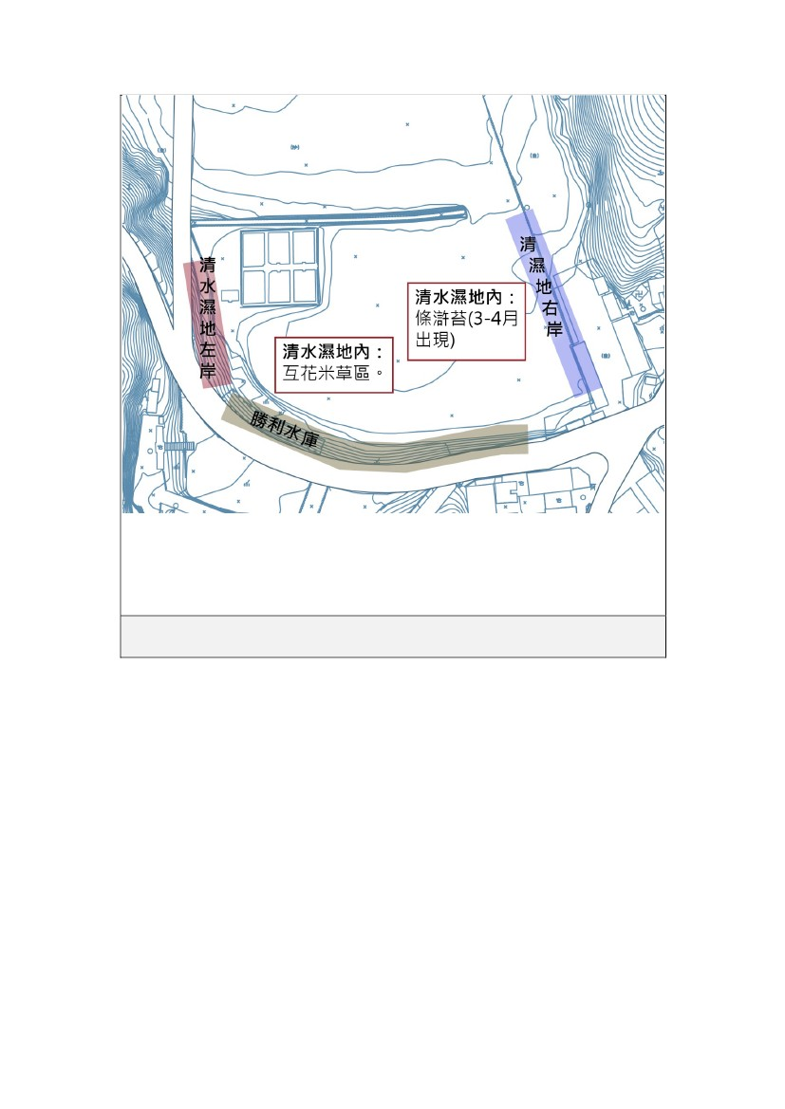
(五) 植物資源
由於清水濕地邊坡主要人工建構物如水泥、消波塊、護坡工程等，在
過去的邊坡整治、綠美化等，已高度人工化，故除了原生種外，尚有
歸化、栽植之種類（圖 4-22）。名錄詳見附件九。
清水濕地除了堤防邊坡附生之植物外，濕地內部植物種類鮮少，整體
覆蓋率低。濕地內部之灘地植物資源主要為耐鹽耐淹的入侵種－互花
米草，以及些許生長於進勝利水庫溢流口高灘地上的扁桿藨草。互花
米草沿勝利水庫溢流淡水處之灘地生長，雖然生長快速，但多年來都
侷限在清水濕地內之西南處(圖 4-22、附件一〇)。扁桿藨草雖然一度
未有觀察到，但實則仍可能一直都存有潛在的生長力。從 105 年 11 月
開始進行每季清水濕地互花米草的覆蓋範圍面積監測，開始雖未發現
扁桿藨草，但於隔年 7 月的調查時，於勝利水庫溢流口下方的高灘地
出現扁桿藨草(圖 4-21、附件一〇)。
圖 4-21、清水濕地內的扁杆藨草
34
█清水濕地左岸： 海桐、海牙根、五節芒及石蓯蓉等
█清水濕地右岸：人為栽種的厚業石斑木以及狗牙根、牛筋草、九層塔、葉下
珠等
█勝利水庫：五節芒、苦林盤、銀合歡、椬梧、海桐、濱刀豆、雞屎藤、紅莓
消、薜荔、千金藤及扁稈藨草等
圖 4-22、清水濕地植物分布
(資料及圖片來源：修改至 2012 年連江縣清水濕地生態調查成果報告書)
(六) 小結
清水濕地的潮間帶生態特色即在於腹地雖小，卻可以同時具有多種微
棲地才有的生物資源，其中包括因其分布北界而在生態學上而有重要
意義－黑口玉黍螺及北方丑招潮，以及重要的保育類－消失多年後又
再發現的鱟。而這些潮間帶生物形成的食物鏈亦供養了來此覓食的濕
地鳥類。就人的明智利用觀點上，清水濕地之潮間帶亦有具生態環境
教育和生態旅遊觀賞價值的招潮蟹類，以及展現濱海文化的撿拾漁業
目標生物－貝類資源。遊客或學生可以從橋梁步道上，在不干擾、不
踩踏泥地的狀況下，於乾潮時肉眼即可看泥灘上大體型的招潮蟹，若
35
使用望眼鏡或是相機望遠端，更是可看到招潮蟹揮螯、展示、覓食的
行為。故非常適合作為生態環境教育場域，以及增加馬祖生態旅遊之
可看和多樣性。
從生態資源各面向總結應注意之生態資源及後續應關注之項目包括：
鱟的保育與棲地品質、花蛤(小眼花簾蛤)的資源維護、黑口玉黍螺棲
地維護與互花米草移除之權衡、扁稈藨草的保育等。
36
伍、當地社會經濟之調查及分析
一、人口
清水濕地位於連江縣南竿鄉，在四鄉五島中之區域別屬南竿島(馬祖
島)，亦為主要之行政區（圖 5-1）。南竿鄉面積為 10.64 平方公里，約
占連江縣之 36%，為四鄉五島中面積最大之鄉(島)，但人口數卻佔連
江縣之 57%，為密度最高之鄉。截止至民國 105 年 1 月為止，南竿鄉
人口數共計 7,937 人 (1,468 戶)，佔連江縣之 57% (55%)，為四鄉中之
冠，人口密度達 709 人/平方公里，亦為其他鄉之兩倍以上(圖 5-2)。
南竿鄉計有 9 村，清水濕地即位於清水村。截止至民國 105 年 1 月為
止，其戶數有 199 戶，男 528 人、女 383 人，合計共 911 人，約佔南
竿鄉之 12%，為南竿鄉之第 3 大村。然而清水村實際橫跨南竿島中央
山區之南北側。而清水濕地則屬於山區之北側。故依人口一級發布區
(代碼 A9701-88-011)為最接近清水濕地周遭聚落之實際範圍（圖 5-1）。
分析近 10 年清水濕地旁之 A9701-88-011 一級發布區人口統計數量變
化，從民國 97 年之 497 人 89 戶，至民國 106 年已成長至 816 人 203
戶(圖 5-3)。人口成長以幾乎成長近兩倍。
惟清水濕地之範圍內因屬灘地，屬港埠用地及近岸遊憩區，故範圍內
無任何住宅或房舍。
37
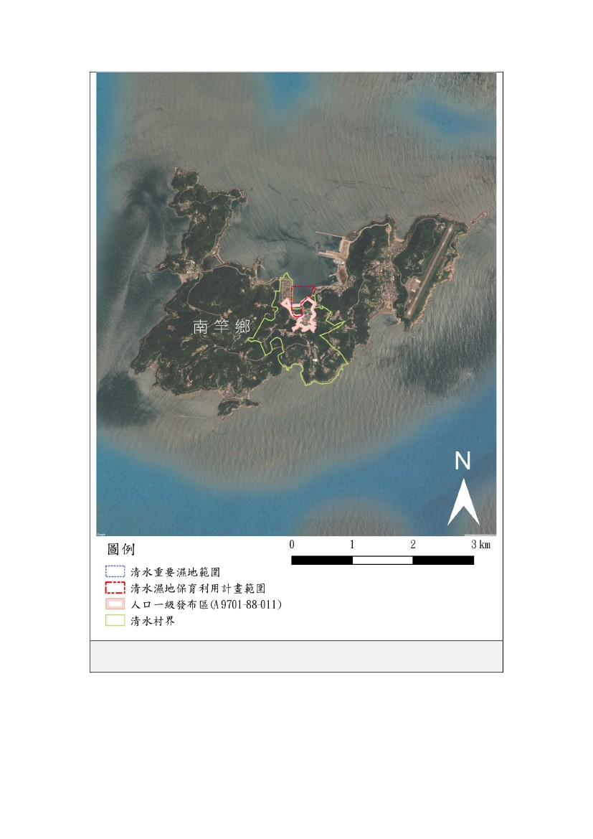
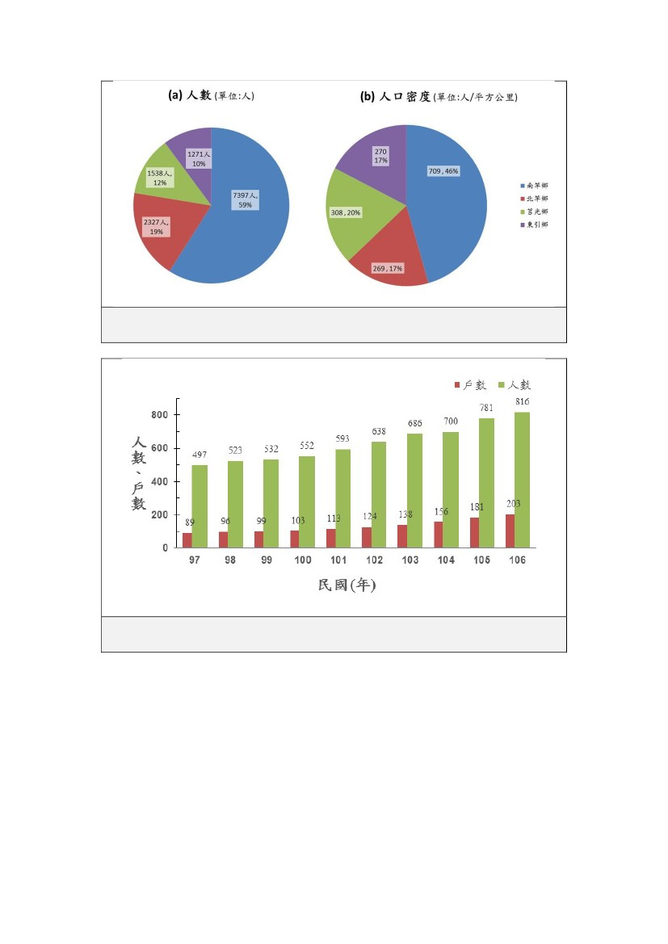
圖 5-1、清水濕地位置及鄰近人口一級發布區圖
(資料來源:內政部；本計畫繪製)
38
圖 5-2、連江縣各鄉之(a)人口數及(b)人口密度比
(資料來源: 連江縣政府；本計畫繪製)
註:民國 97 至 105 年為各年 12 月發佈資料，民國 106 年為 6 月發佈資料
圖 5-3、民國 97 年至 106 年一級發布區 A9701-88-011 人數及戶數變化
(資料來源: 內政部；本計畫繪製)
二、產業型態
清水濕地所在之清水村，過去村民多以漁業為主，民國 55 年前亦曾種
植過水稻。清水村的居民表示早年(10 至 20 年前)清水澳口生物豐富，
常可撿拾貝類(花蛤、蠑螺)或頭足類(章魚)、魚類食用，但近年清水澳
口生物資源量已不如以往，鮮少且難以採捕清水濕地內之生物維生，
故在清水濕地的撿拾漁業行為已較少見。然而，清水濕地近年由政府
39
及清水社區之宣導、巡守及環境教育下，保育意識提升，小眼花簾蛤
資源在民國 105-106 年有逐漸回升，至 106 年 9 月開始已有居民前往
撿拾貝類食用。此外，清水濕地之亞潮帶外圍亦有淡菜等貝類掛養的
養殖漁業。
清水濕地由於周遭環境樣貌改變，鄰近社區亦逐漸由漁村風貌轉為商
業、住宅及行政的區域，如設有餐廳、民宿、商店和各行政辦事處，
包括連江縣政府產業發展處及南竿鄉公所。
三、人文景觀資源
清水濕地位於馬祖列島，周邊皆有濃厚而獨特的戰地風情，包含了清
水濕地東北側的枕戈待旦紀念公園、西側的勝利山莊、南側清水路巷
弄前舊有的水泥牌坊，皆為馬祖獨特的戰地風情（圖 5-4）。此外，位
於清水濕地西側的閩南式廟宇建築為國內少有的白馬尊王廟，是馬祖
傳統特色之宗教信仰。清水濕地上方的勝利水庫旁，設有馬祖文物館
和經國先生紀念堂等文化景觀資源。此外，清水濕地的東南角設有北
方招潮石像和石牌，為清水濕地入口意象；一旁亦設有清水濕地潮間
帶生物及鳥類的環境教育解說牌(圖 5-5)；而橫跨清水濕地的橋梁上則
有木造的鳥類觀賞暨環境解說設施。
整體而言，從清水濕地上方之文化路向清水濕地俯瞰，即可將清水濕
地澳口風貌一覽而盡，包括依澳口、山凹處之緩坡平地而起的清水聚
落，及遠方的福澳港。南竿島嶼因山坡陡峭少緩坡，山凹處之澳口多
有緩坡平地，也因山凹處多為水源匯集處，故村落多依澳口而生。展
現的是馬祖地區特有的澳口歷史文化景色。
40
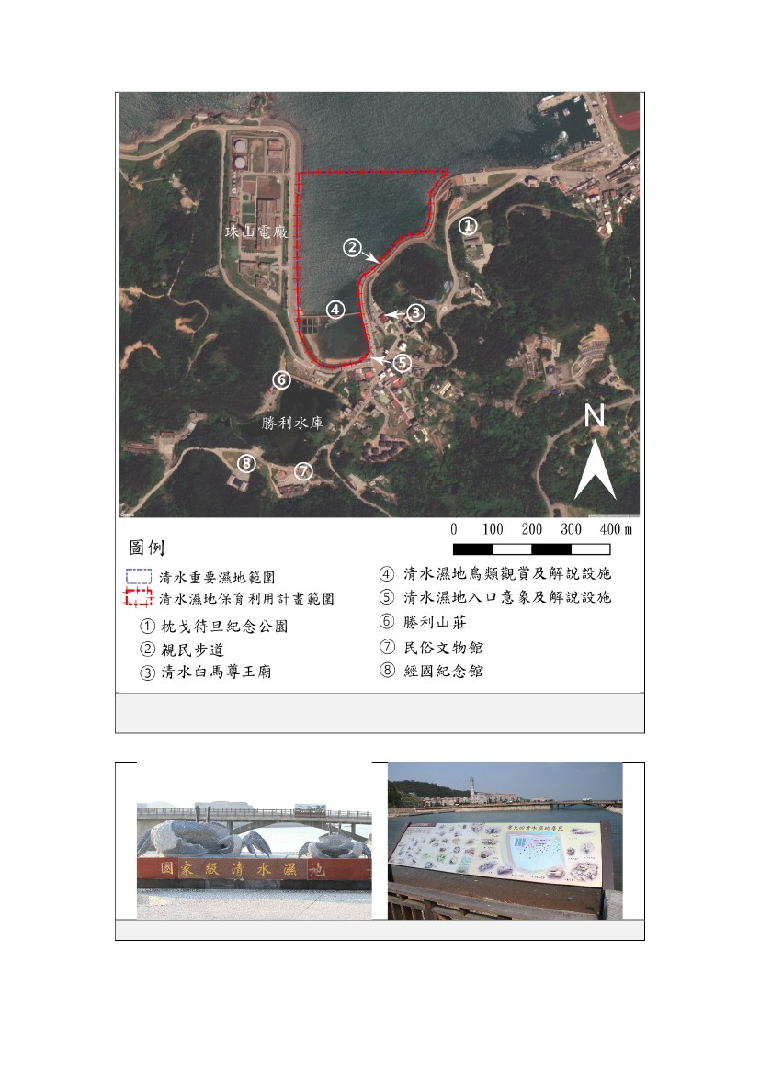
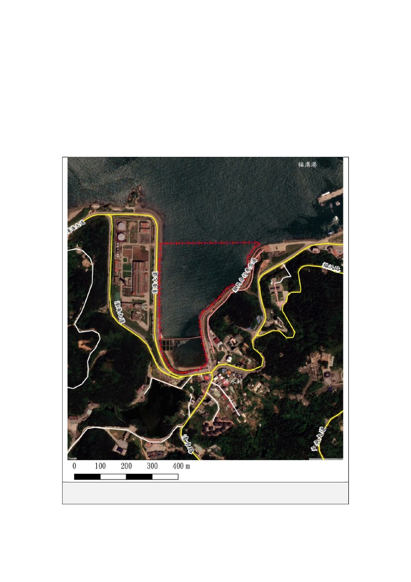
圖 5-4、清水濕地周圍人文景觀設施
(資料來源: 本計畫繪製)
圖 5-5、清水濕地入口意象及解說設施
41

四、現有交通運輸及設施系統
清水濕地位於連江縣南竿鄉，為四面環海之離島。與連江縣其他鄉與
縣市之主要交通方式乃為船舶及航空運輸()。清水濕地緊鄰福澳港，
設有行人之木棧道之接連通至福澳港南端之道路，車輛則可行濱海大
道或福沃路往北約 3 至 5 分鐘之路程通往福澳港(約 1 公里)，再接中
央大道往北則可通往南竿航空站，全程約 2.6 公里。
圖 5-6、清水濕地周圍主要道路及聯外路線圖
(資料來源: google map、OpenStreetMap)
42

陸、土地及建築使用現況
一、土地權屬分析
清水重要濕地範圍內無私有地，以未登錄土地(65.8%)和無主土地
(32.7%)為主（表 6-1、圖 6-1）。濕地範圍為內所涉及之地籍清冊詳見
附件一一。
表 6-1、清水重要濕地保育利用計畫範圍土地權屬面積表
面積比例
權屬
清水重要濕地保育利用計畫範圍
(等同清水重要濕地範圍)
面積 (公頃)比例 (%)
0.171.5
00
3.7532.7
7.5465.8
公有土地
私有土地
無主土地
未登錄土地
註：面積請依實際測量為準
資料來源：連江縣政府、本計畫彙整
二、土地使用分區類別
根據變更連江縣(南竿地區)風景特定區計畫(第二次通盤檢討)案(第四
階段)書，清水濕地範圍內主要為公共用地規劃，為都市計畫之港埠用
地(17.15%)和近岸遊憩區(82.81%)，以及小部分保護區(0.02%)和未列
入南竿風景特定區計畫範圍內之海面(0.02%)（表 6-2、圖 6-2）。
表 6-2、清水重要濕地保育利用計畫範圍土地使用分區表
使用分區
港埠用地
都市計畫土地近岸遊憩區
保護區
未分區用地(海面)
註：面積請以實際測量為準
資料來源：連江縣政府、本計畫彙整
面積 (公頃)
1.965
9.490
0.003
0.002
比例 (%)
17.15
82.81
0.02
0.02
43
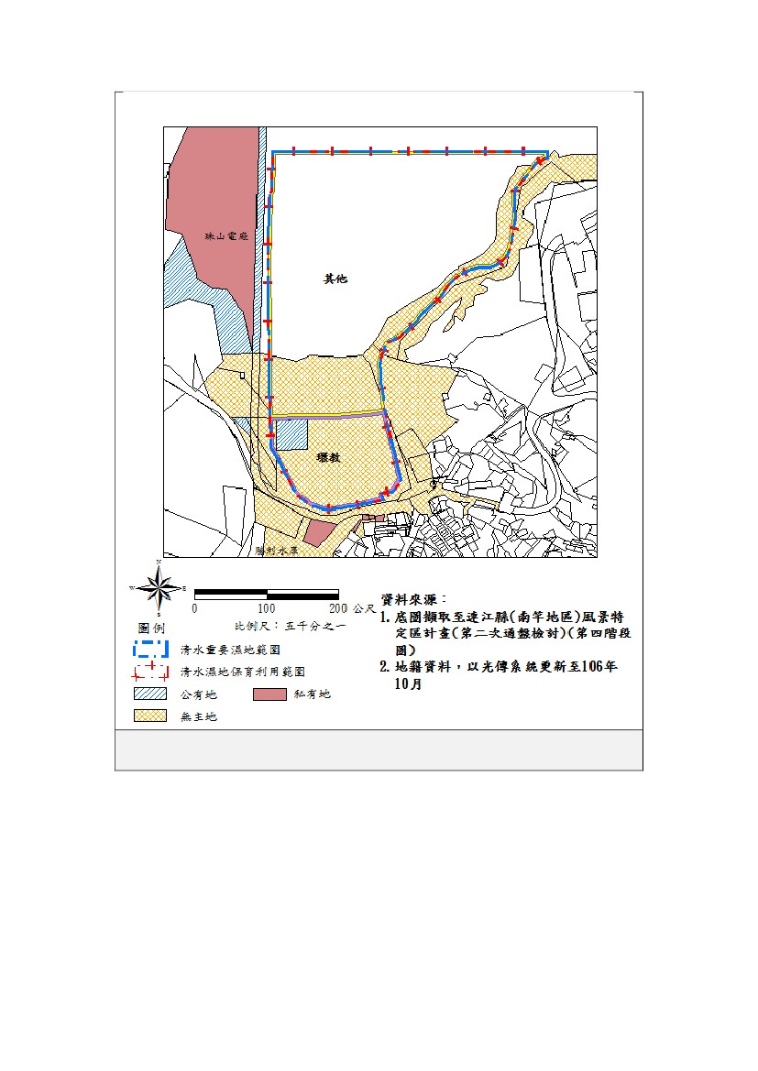
三、土地及建築使用現況
根據 104-105 年國土利用調查成果，在清水濕地內以海面及裸露地為
主，其餘為堤防、水產養殖、空置地和道路用地(表 6-3、圖 6-3)。濕
地內部目前僅有閒置之魚池、邊坡護岸、橋梁，以及環境教育設施及
環境維護設施，包括垃圾攔截網及解說牌、鳥類觀察之隔離木牆等。
此外，在實際現況上，六口魚池現已無水產養殖之事實，呈停用及閒
置狀態。而清水濕地的北側邊界區塊則有淺海養殖－掛養的利用現況
(圖 6-4)。
表 6-3、清水重要濕地保育利用計畫範圍土地利用現況表
土地現況使用類別
水利使用土地
利用現況
面積(公頃)
面積小計
(公頃)
8.76 (75.5%)
2.64 (22.7%)
0.15 ( 1.3%)
0.07 ( 0.6%)
海面7.79 (67.1%)
堤防0.97 ( 8.4%)
裸露地2.60 (22.4%)
其他使用土地
空置地0.03 ( 0.3%)
農業使用土地水產養殖0.15 ( 1.3%)
交通使用土地道路0.07 ( 0.6%)
註：面積請依實際測量為準
資料來源：內政部國土測繪中心、本計畫彙整
44
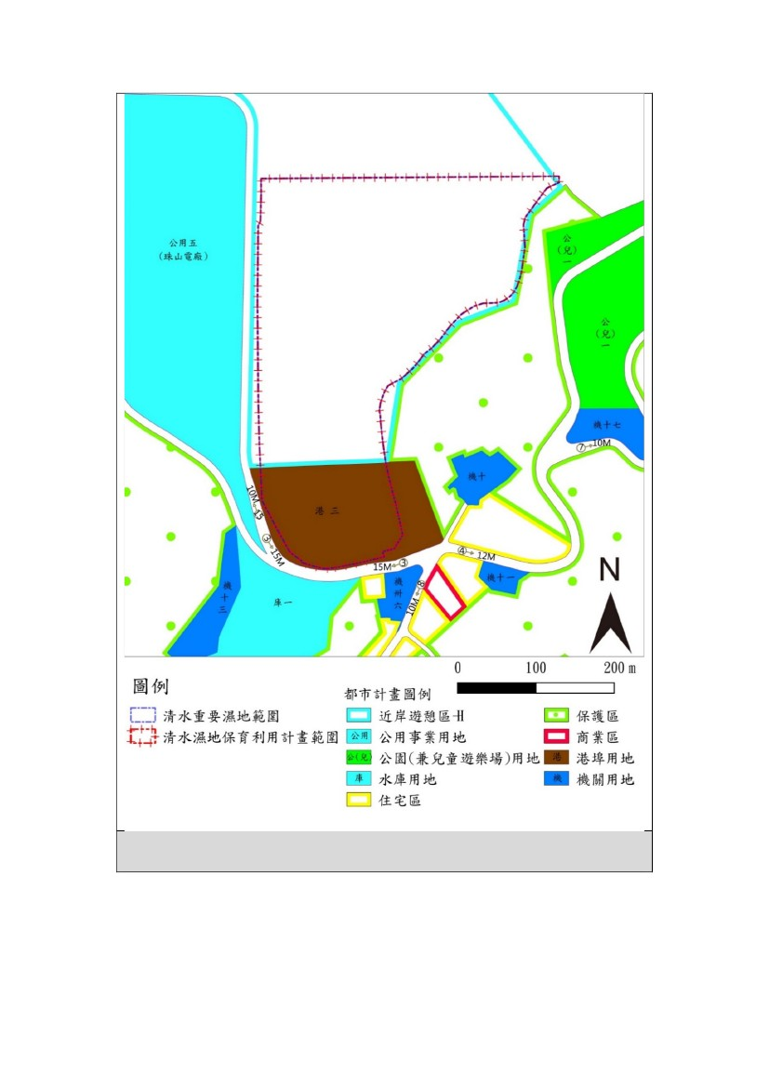
圖 6-1、清水濕地及周遭土地權屬分布圖
(資料來源: 連江縣政府、本計畫繪製)
45
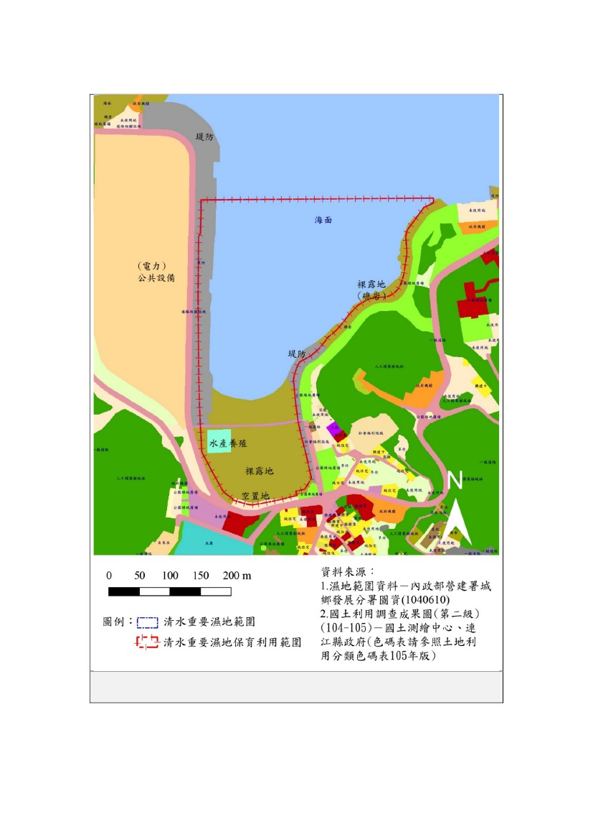
圖 6-2、清水濕地土地分區規劃
(資料來源: 連江縣政府，本計畫繪製)
46
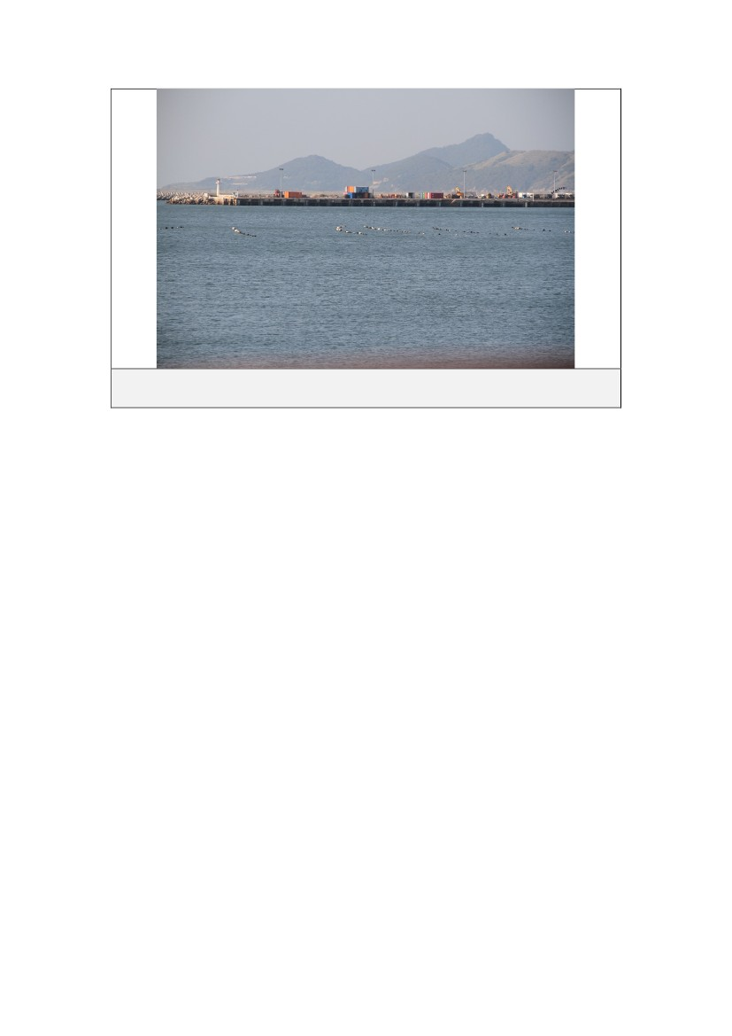
圖 6-3、清水濕地土地利用圖
(資料來源: 連江縣政府、國土測繪中心)
47
圖 6-4、清水濕地北側邊界區域掛養現況
(資料來源: 本計畫拍攝)
48
柒、具重要科學研究、文化資產、生態及環境價值之應先保
護區域
一、具環境教育及生態價值之應優先保護區域－橋梁內側灘地
由於清水濕地腹地狹小，外側為靠近航道的開放性海域，佔濕地面積
之 83%，內側由橋梁堤防隔開為潮間帶灘地，佔 17%。而外側的開放
性海域幾乎為亞潮帶區域。
然而橋梁內側灘地腹地面積雖小，卻提供了多樣化的微棲地。包括靠
近六口魚池為淤積厚高的泥地，為招潮蟹類如清白招潮或北方招潮、
彈塗魚等喜好之微棲地；沿內部各排水道，包含勝利水庫溢流水所形
成之水路，則因水不停地沖刷淤泥相較淺，兩側裸露的礫灘、石塊為
其他蟹類，如絨毛近方蟹、螺類，如小石蜑螺、草蓆鐘螺等生物棲息，
而近勝利水庫之互花米草雖為應移除之入侵種，其莖卻為清水濕地黑
口玉黍螺之主要棲息的微棲地；而互花米草旁之棲地為以泥沙為主，
夾雜有砂礫的混合型棲地，為大眼蟹類的主要微棲地。此外，亦為兩
次發現稚鱟的所在地。此外，在淤泥較多的灘地偶爾可挖到大型的環
文蛤，礫灘處則可挖掘到小眼花簾蛤等經濟性貝類。整體而言，清水
濕地橋梁內側之潮間帶灘地，因微棲地種類多樣、生物繁多，退潮時
鳥類亦於此覓食。清水濕地的灘地亦為馬祖地區少數可以觀察到涉禽
的棲地。因此橋梁內側灘地富有生態價值。
此外，由於南竿本島受地形、面積等影響，能作為安全且合適海洋或
濕地環境教育的場域並不多。因此清水濕地橋梁內部灘地一直為南竿
鄉中小學濕地、海洋環境教育的重要場域。且此區時常受海漂垃圾困
擾，以及互花米草入侵問題等環境生態課題。因此。藉由實際淨灘及
清除外來種，從中觀察人類所產生不同類型垃圾對濕地生態與生物的
影響 了解入侵種的危害及來源等 皆為環境教育中相當重要的一環，，。
49
捌、課題與對策
課題一：污水預防
說明：清水濕地目前已有既有之排水設施，包括珠山電廠排水、清水
污水處理廠及社區排水設施等合法並符合規定之排水設施。然而近年
來隨著清水濕地周邊人口增加及社區發展，原先之社區排水及污水處
理廠等相關污水防治設施，可能已逼近限值。於民國 97 年開始運轉
之清水污水處理廠為 100 CMD。根據民國 98 年 12 月清水濕地周遭最
近之一級統計發布區(A9701-88-011)之人口數 523 人，當時清水污水
處理廠之餘裕量為 43 CMD，至民國 106 年 6 月止已成長至 816 人。
雖然污水處理廠之排放水符合標準，然而在 106 年 7 月及 9 月針對環
形階梯之民生溢流廢水仍曾測得高達 128 mg/L 之化學需氧量。顯然
已需針對逐漸上升之人口數，採取可能增長而超出污水處理廠負荷量
之污水防治措施。
策略：
1. 污染削減及預防：建議相關環保管理單位宣導節水及用水方式，包
括油水分離和污水減量。以及確認污水處理廠及相關設施之除污
效能，並評估是否足以因應當前及未來可能增長之使用人口數，提
高聚落污水截流的妥善率。以避免超出汙水處理設施之限量而致
使污水溢流，污染清水濕地水質進而影響棲地生態。
2. 水質監測：應進行水質監測計畫外，建議亦可培訓社區志工不定期
進行簡易水質檢驗抽測。以即時反應現況，回饋訊息予管理單位進
行可能之污水採樣與檢驗，得以適時採取相關處理措施。
課題二：互花米草移除與黑口玉黍螺保育、扁稈藨草之權衡
說明：黑口玉黍螺偏好的棲地是挺水性草本植物直立生長的莖上，順
著潮水漲退在莖上爬行，以刮食莖上的微生物膜及有機碎屑為食。過
去在台灣的紀錄黑口玉黍螺發現的地點在淡水河口的蘆葦莖上，金門
50
則在互花米草。目前在清水濕地黑口玉黍螺的微棲地是濕地西南角勝
利水庫溢流口，進入沙泥灘地上的互花米草莖上。互花米草為南美洲
引進到大陸沿海的外來種植物，基於保育移除必要性需要列入考量，
若需完全移除則其過程應需考量到黑口玉黍螺的棲息地的替代方案。
策略：
進行互花米草和黑口玉黍螺及其他可行替代植物方案之研究。釐清黑
口玉黍螺與互花米草間的關係。互花米草與扁稈藨草間的競合研究及
扁稈藨草復育的可能性研究。定期以人工或者輕機具進入濕地，逐步
區域性移除互花米草，同時觀察記錄黑口玉黍螺的族群數量，維持數
量於 50 隻(暫定)，並逐年復育扁稈藨草。若無其他棲地提供黑口玉螺
棲息，則保留人力可管理之小範圍，提供黑口玉黍螺棲息。可藉由搭
配環境教育及解說，同步進行淨灘及部分人工移除互花米草等環境教
育活動。
課題三：鱟的保育行動
說明：連江縣清水濕地所記錄的鱟為三棘鱟，棲息於海岸沙泥灘類型
棲地，成鱟於海岸高潮線底質顆粒較粗的沙岸棲地產卵，孵化後的稚
鱟在產卵場潮間帶灘地生長，生活一段時間之後移往潮下帶較深水域
繼續成長到成熟。然而目前清水濕地己多年未有鱟之紀錄，卻在 105
年年初 1 月及年底 11 月各有發現一至三隻的稚鱟，除了顯示清水濕
地現況可能有轉好外，亦有復育的可能性。
策略：
評估清水濕地的環境生態特性，瞭解是否符鱟孵育及成長的各項條件
狀況，再進行鱟的復育或保育計畫。
避免以大型機具輾壓灘地 若有因防災 防洪或有其他必要性之行為，、，
必須以機具進入濕地時，應規劃固定路線或區塊，且盡量規劃在高潮
帶區的沙地供機具行走作業，減少進入泥灘地和輾壓範圍。
51
課題四：西北方水泥魚池的廢棄於閒置
說明：濕地區域內西北有六口魚池，早年由漁會修建，因位於堤內西
側，與入水口反方向，水體交換效率不高，目前處於閒置狀況。
策略：六口魚池過去已有做為復育使用、環境教育使用、設置排水設
備做為清淤改善濕地內部水流之用等各式建議。在多年討論建議後，
因未有共識，而有拆除恢復原本濕地景觀等將打掉廢棄魚池，恢復原
本濕地面貌的新建議。故需凝聚共識後擇一方案實施。
課題五：海漂垃圾問題嚴重
說明：清水濕地因鄰近大陸地區，受海流、季風等影響，常有海漂垃
圾隨著潮水漲潮而進入濕地內部灘地，並堆積在灘地上。時常可見鳥
類覓食時，誤入垃圾間翻食，有誤食之疑慮；而碎裂成小片的保麗龍、
塑膠製品等 亦可能有讓魚蟹誤食的可能 海漂垃圾除了影響景觀外，。，
對濕地生態亦影響甚鉅。
策略：分為清除及防治兩項策略。清除部分，以不定期進行海漂垃圾
淨灘，鼓勵社區、或國中小學等團體或個人進行淨灘，亦可搭配環境
教育活動進行。防治部分，除繼續更新或維護垃圾攔截網外，亦可考
慮請教相關領域專家建議並商討研擬其他可能之解決辦法。現行之垃
圾攔截網雖可攔截多數大型垃圾，卻也阻攔了部分生物的自由進入濕
地的通道，亦無法攔阻小型或破碎化的保麗龍、塑膠碎片等物品。
52
玖、規劃構想
一、保育利用原則
清水濕地的保育利用原則，清水濕地緊鄰清水聚落，清水原本是一個
因為水源豐富而形成的海岸聚落，是聚落居民遊憩、休閒以及傳統撿
拾漁業的海岸。因為水利需求，因此於澳口築堤成為勝利水庫，成為
南竿重要的自來水水源；因防災需求而築堤、公共用電需求而興建電
廠等，皆改變了原本清水澳的自然海岸樣貌。隨著聚落成長和海岸環
境的人工化，水文水理逐漸改變，濕地內乾淨淡水注入水源減少，民
生廢水的壓力上升。上述因素改變了濕地潮間帶生物資源，若發展壓
力持續上升，未來亦可能進一步對近岸的牡蠣及貽貝養殖產生隱憂。
因此，濕地型態的改變，影響到在地的生活方式，濕地保育計畫著眼
在回歸清水濕地人水共處的生活紋理為目標。
二、保育利用構想
本濕地保育利用構想，由於本濕地的特質由水文連貫的聚落精神，而
水質是影響濕地品質的重要因子。因此首重水質水量的控管，由污染
削減到改善聚落除污設施。此外，清水濕地亦是聚落居民生活遊憩所
在，且考慮與社區的緊密連結性及高度人工化，因此不設置核心保護
區育。並考量濕地不同區塊的特性，包含生物和棲地的多樣性和重要
性等等。在生態較為豐富的區域設置兼具休閒遊憩與環境教育功能的
環境教育區；而其他區育如沙地及礫石地規劃為可以永續利用的區域。
藉由適當的經營管理成為可以體驗傳統撿拾漁業的明智利用區域。將
本濕地導向成環境教育、休閒遊憩及傳統文化融於一體，兼具保育及
文化保存的濕地。
53
拾、濕地系統功能分區及允許明智利用項目
一、濕地保育利用計畫範疇
(一) 保育利用計畫範圍劃設原則
1. 依據濕地保育法第 15 條第 2 項規定：「主管機關認為鄰接重要濕
地之其他濕地及周邊環境有保育利用需要時，應納入重要濕地保
育計畫範圍一併規劃及管理。」。
2. 考量清水重要濕地生態價值與周遭人工設施和社區高度緊密結合
之現況，保育利用計畫範圍依公告重要濕地範圍為主。
(二) 濕地保育利用計畫範圍
清水重要濕地保育利用計畫範圍與重要濕地範圍同 面積共計為 11.46，
公頃（圖 1-2、圖 10-1）。
(三) 分區劃設原則
考慮清水重要濕地具防災、景觀、生態、休憩、傳統漁業利用之需求，
以及高度人工化堤岸與緊鄰社區之現況，並考量因依不同區域而有不
同生態敏感度、多樣性及人為活動需求等差異，而須針對不同現況及
維護管理需求採取不同之管理方式。故依不同濕地保育與明智利用管
理目標 利用現有法定功能分區進行濕地分區劃設 其劃設原則如下，，：
1. 環境教育區劃設原則
考慮清水濕地高度人工化、與社區緊密結合、景觀棲地維護需求
及腹地狹小，以濕地橋梁內側灘地相較有較高的生物及棲地多樣
性，作為環境教育區。期望藉由環境教育現地推廣，提升整體保
育意識，進而保全棲地內側灘地之生態服務功能。
2. 其他分區(永續利用)劃設原則
54


考慮橋梁外側潮間帶係多屬亞潮帶海域。有預防風災海浪侵襲、海
水倒灌之防災需求，以及緊鄰福澳港航道、現有漁業利用行為等使
用現況。考量上述因素及使用者權益，期望藉由永續利用精神之推
廣，以友善環境方式之利用行為，平衡生態資源維護以及社區所需
之安全及利用發展。
二、濕地系統功能分區
本濕地依據上述原則及前述基礎背景資料，以及第柒章所提之要點，
將清水重要濕地劃分為 2 種功能分區 包括環境教育區及其他分區(永，
續利用)（表 10-1、圖 10-1）。
表 10-1、清水重要濕地各功能分區及面積一覽表
功
能
分
區
1.
環
境
2.
教
育
區
面積
(公頃)
劃設原則
編號
劃設區域
管理目標
說明
1.
其
他
分
區
(永 2.
續
利
用)
具有生態價
值值得優先
保護及管理
之區域。
環境教育相
環教
關活動、環
境維護及研
究等之使用
及必要之設
施。
依據現況
及防災所
需 依規定，
允許從來
之現況使
用。
其他
以明智利，
包括資源
永續、防
災 人與生、
態共存為
原則。
合計
以濕地內橋梁
堤防為界。以
南之灘地，包
括以內的六口 1.935
魚池、泥砂礫 (17%)
攤和高灘地
等，皆屬於環
境教育區。
1.
2.
為保護濕地生
態 以生態保護 微 棲 地 類 型 豐，、
研究、環境教育 富，提供許多潮
(含環境維護)等 間帶生物棲息棲
活動為限。所，亦時退潮時
持續監測此區的 鳥 類 覓 食 的 場
生 態 及 環 境 資 所。
料。
1.
以濕地內橋梁
堤防為界。以
北之區域，包
括 沙 灘 和 礫 9.525
灘，以及亞潮 (83%)
帶海域，皆屬
於永續利用
區。
2.
以資源永續及維
護濕地與周邊社
區關係緊密性，
本區以亞潮帶區
以有計畫的資源
域為主，有既有
管理，以達明智
的漁業養殖活
利用。
動。亦為傳統撿
持續監測此區的
拾漁業的區域。
生態及環境資
料，提供動態管
理的依據。
11.460
(100%)
註：面積以實際測量為主
55
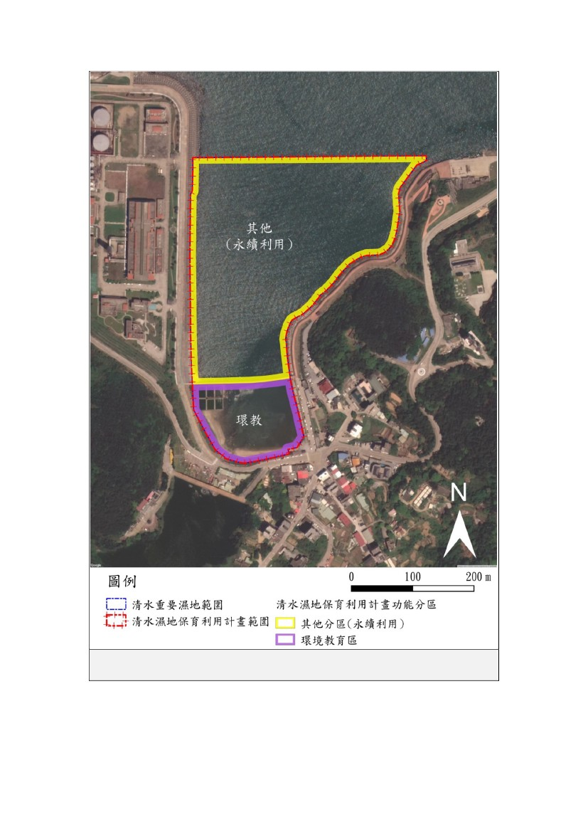
三、允許明智利用項目
本濕地保育利用計畫允許明智項目如表 10-2。
表 10-2、允許明智利用項目一覽表
功能分區
編號
面積
(公頃)
允許明智利用項目
允許明智利用時
間
1. 提供環境展示、解說使用之基
地，並得設置相關必要之服務
設施
2. 生態保護、監測、棲地維護及
科學研究及相關設施
1.935 3. 環境教育相關活動
環境教育區 環教 (17%)全年
4. 必要之防災設施
5. 護岸邊坡綠美化設施
6. 既有之合法排水計畫及設施
7. 既有之道路及環境設施
8. 連江縣(南竿地區)風景特定區
計畫之土地使用分區管制規定
其他分區
(永續利用)
1. 提供環境展示、解說使用之基
地，並得設置相關必要設施
2. 生態保護、監測、棲地維護及
科學研究及相關設施
3. 防災設施
9.525
全年其他 (83%) 4. 護岸之綠美化設施
5. 依現況使用之合法漁業設施
6. 合法排水計畫及設施
7. 既有之道路及環境設施
8. 連江縣(南竿地區)風景特定區
計畫之土地使用分區管制規定
註：面積以實際測量為主
56
圖 10-1、清水重要濕地保育利用計畫功能分區示意圖
（資料來源：本計畫繪製）
57
拾壹、水資源保護利用管理計畫
一、濕地水質定期監測
清水重要濕地水質監測項目如(表 11-1)，除依據「重要濕地內灌溉排
水蓄水放淤給水投入標準」規定項目擬為基礎調查項目外，另外根據
下列因素及環境現況，提出進階調查項目。
清水重要濕地之水源，包含天然水源如雨水及地下水，勝利水庫的溢
流水，以及濕地周圍事業及社區排水設施，如珠山電廠、污水處理廠
及社區排水設施等。此外，亦緊鄰福澳港航道，亦可能有受船舶用油
的潛在風險 因此 部分居民有濕地水質是否受周遭排水影響之隱憂。，。
分析上述隱憂以及清水濕地環境現況，污水處理廠排水及社區排水，
主要可能導致濕地水質劣化的潛在影響因子，包括生活廢水可能帶有
的含氮有機物。而凱氏氮分析有助釐清來自蛋白質、氨基酸、尿素等
有機氮含量濃度。溶氧分析則可了解水體是否因優養化而導致缺氧，
以及水域生態環境是否健康的一個重要因素。水體中可能對人類及濕
地生物造成危害的有毒重金屬包括砷、鎘、鉻、鎳、鉛、汞，為釐清
濕地是否受有毒重金屬污染，則適情況進行抽測。此外，清水濕地為
海岸濕地，鹽度為海水環境之基礎，而導電度除與鹽度有關亦可能受
排水影響。故綜合上述原因，建議上列所提之凱氏氮、溶氧、重金屬
(砷、鎘、鉻、鎳、鉛、汞)、導電度、鹽度為進階調查項目。
水質監測基礎調查項目頻率以每季 1 次為原則，進階調查項目重金
屬建議可以採取抽測或每季調查，其他進階調查項目仍建議每季一次
為原則 (表 11-1)。
水質監測點位如圖 11-1。依據歷年濕地水質調查時相關委員及在地居
民建議，選擇清水重要濕地範圍內之 3 個測點，以及鄰近福澳港之 1
58
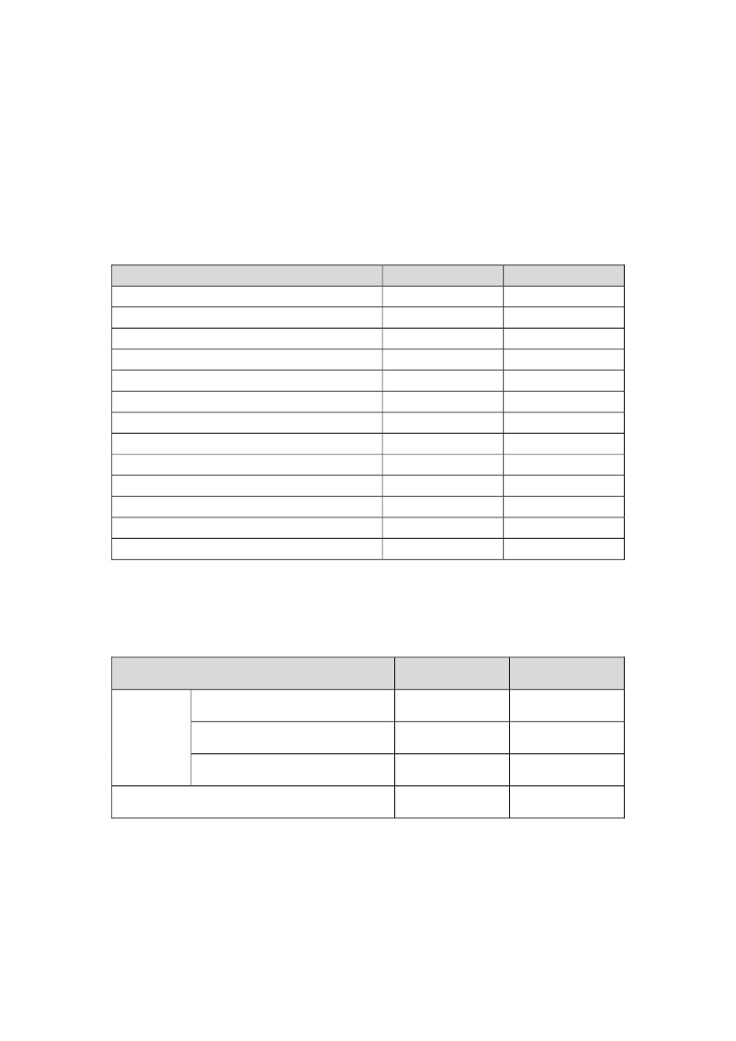
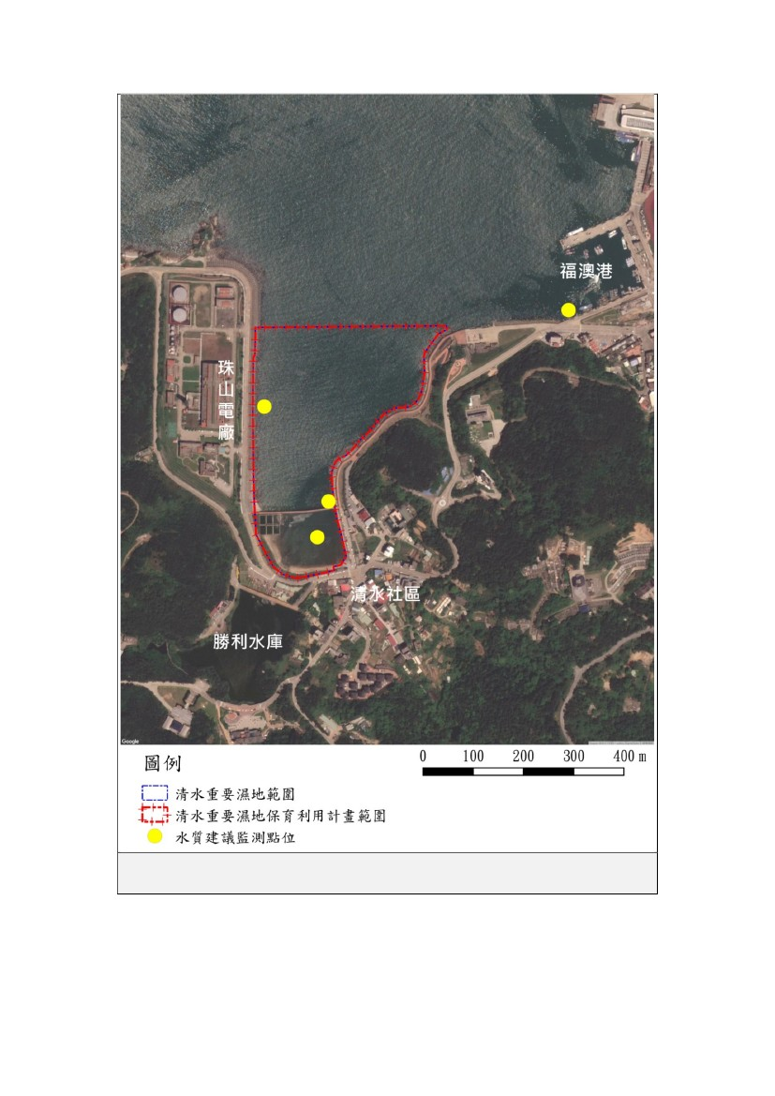
個測點作為對照組。以釐清清水濕地水質是否受各式排水影響，而使
得清水濕地內與周邊海域有所差異。此外福澳港作為對照的監測點位，
亦可釐清居民擔憂福澳港航運等船舶及人為活動是否會對濕地水質
造成影響。
表 11-1、建議水質監測項目
項目
水溫
氨氮
硝酸鹽氮
總磷
生化需氧量
化學需氧量
懸浮固體
酸鹼值
凱氏氮
溶氧
重金屬(砷、鎘、鉻、鎳、鉛、汞)
鹽度
導電度
基礎調查項目
V
V
V
V
V
V
V
V
進階調查項目
V
V
V
V
V
表 11-2、建議水質監測點為(TW97 座標系統)
水質監測點位
橋梁內側濕地
清水濕地範
圍內
橋梁外側出入水口處
珠山電廠側
對照樣點－福澳港
註：監測點位得視現況進行調整。
緯度(N)
26°09'13.6"
26°09'15.9"
26°09'22.0"
26°09'28.2"
經度(E)
119°56'13.0"
119°56'13.8"
119°56'09.2"
119°56'31.0"
59
圖 11-1、清水重要濕地水質建議監測點位
（資料來源：本計畫繪製）
註：監測點位得視現況進行調整。
60
拾貳、保育、復育、限制或禁止行為、維護管理之規定或措
施
本濕地保育利用計畫範圍內之保育、復育、限制或禁止行為、維護管
理之規定或措施 應符合濕地保育法及相關子法 水利法及相關子法，、、
水污染防治法及相關子法、海岸管理法及相關子法、野生動物保育法
及相關子法，並依本濕地保育利用計畫允許之明智利用項目及管理規
定辦理。
一、限制或禁止行為
依濕地保育法地 21 及第 25 條規定，除經主管機關及事業機關認定之
從來之現況使用行為外，非經主管機關許可，重要濕地範圍內禁止從
事下列行為。但其他法律另有規定者，從其規定：
（一）擅自抽取、引取、截斷或排放濕地水資源及改變原有水資源系
統。
（二）挖掘、取土、埋填、堆置或變更濕地地形地貌。
（三）破壞生物洄游通道及野生動植物繁殖區或棲息環境。
（四）於重要濕地或其上游、周邊水域投放化學物品，排放或傾倒污
（廢）水、廢棄物或其他足以降低濕地生態功能之污染物。
（五）騷擾、毒害、獵捕、虐待、宰殺野生動物。
（六）未經目的事業主管機關許可之砍伐、採集、放生、引入、捕撈、
獵捕、撿拾生物資源。
二、管理規定
保育利用計畫範圍內管理規定，分為共同管理規定及各功能分區管理
規定，分述如下：
(一) 共同管理規定
61
1.
保育利用計畫範圍內之土地，得為漁業、建物及設施從來之現況
使用。但其使用有違反其他法律規定者，依其規定處理。
2.
保育利用計畫範圍內各級道路及橋梁之維護、必要或防災所需之
公共服務設施、公用設備及為保護環境必要之相關設施，應以減
輕對生態衝擊之方向進行整體規劃，並依各目的事業主管機關相
關法規辦理，同時副知濕地主管機關。
3.
禁止任何污染水質之行為。未來新增計畫排放之污水，應符合「重
要濕地內灌溉排水蓄水放淤給水投入標準」規定。
4.
有關堤防防護及防洪水利設施之設置：因防災需求之緊急堤防修
復、搶修險及疏濬清淤等依水利法規定辦理之各項行為，經水利
相關主管機關核准後得進行，同時副知濕地主管機關。
5.
涉及連江縣(南竿地區)風景特定區計畫土地利用，應符合其相關
規定辦理。
(二) 分區管理規定
本濕地保育利用計畫功劃設 2 種功能分區，分別為環境教育區
及其他分區(永續利用)，其功能分區管理規定如表 12-1。
62


表 12-1、各功能分區管理規定一覽表
功能分
區
編號
1.
管理規定
區內之各項建物及設施，應符合下列規定：
(1) 既有之合法建物及設施，得依原地源規模下進行改
建、修建，並符合相關事業管理規定。
(2) 既有之合法建物及設施之移除，以及因環境教育、
棲地維護、防災所需等新增設施，應有整體規劃，
得報經相關目的事業主管機關許可後辦理。
(3) 區內供環境展示、解說使用、棲地維護、環境保護
等所設之必要設施，其應有整體規劃，並避免過多
的人工設施、過度改變微棲地環境、阻絕潮間帶至
亞潮帶之水生生物洄游通道。
(4) 上述各項設施、建物之新增、改建、拆除等施工次
數及時間亦避免繁多而冗長，以降低人工干擾頻
度，維護本區之生態狀況。
(5) 施行各項維護或新建設施時，若遇有保育類生物
時，應暫緩施行並提出相對保育措施辦法後實施。
符合水利法、水污染防治法及相關管理辦法規定之行
為。
符合連江縣(南竿地區)風景特定區計畫之土地使用分區
管制規定
為保護棲地環境及環境教育推廣，允許科學研究、環境
教育、棲地維護等行為使用。
為保護本區之環境及招潮蟹、鱟等棲息地品質，各項行
為應減少不必要之棲地踩踏。
允許配合福澳港船舶航道安全所需之作業，如疏濬等。
允許為防範天然災害和國防安全之緊急防災、救難等所
需措施。惟永久性設計須考量不破壞既有之濕地生態功
能，暫時性處理措施則應於任務結束後恢復既有原貌。
區內原有之建物、設施及雜項工程，得依原地原規模下
之修建、改建等，依相關法律規定辦理。
區內原有建物、設施及雜項工程之增建、變更規模等，
依相關法律規定辦理，並副知主管機關。
允許從來之漁業現況使用，即垂釣、撿拾貝類、海上貝
類養殖，並符合漁業法及相關法律規定之行為。
符合水利法、水污染防治法及相關管理辦法規定之行
為。
符合連江縣(南竿地區)風景特定區計畫之土地使用分區
管制規定
環境教
育區
環教
2.
3.
4.
5.
1.
2.
3.
其他分
其他
區4.
(永續利
(永續
用)
利用)5.
6.
7.
63
拾參、緊急應變及恢復措施
一、擬定目的
為使濕地環境遭受破壞、污染、水質異常、生物大量死亡等緊急事件
發生或有發生之虞，能立即透過各種傳訊工具，將濕地影響狀況迅速
控制及通報；並協調相關機關及污染者，採取各種必要之緊急應變及
恢復措施，防止擴大並減輕對濕地影響。
二、應變層級分類
(一) 第一級
1.擅自抽取、引取、截斷或排放濕地水資源超過「重要濕地內灌溉排水蓄
水放淤給水投入標準」每日引水量限值或改變原有水資源系統致魚類
等水中生物 50 隻以上且未達 100 隻死亡。
2.遭挖掘、取土、埋填、堆置或變更濕地地形地貌超過該處重要濕地 5％
以上且未達 15％面積。
3.破壞生物洄游通道及野生動植物繁殖區或棲息環境 超過核心保育區，、
生態復育區或「具重要科學研究、文化資產、生態及環境價值之應優
先保護區域」5％以上且未達 15％之面積。
4.於重要濕地或其上游、周邊水域投放化學物品，排放或傾倒污（廢）水、
廢棄物或其他足以降低濕地生態功能之污染物致重要指標物種 15 隻
以上死亡或污染重要濕地 5％以上且未達 15％面積。
5.重要指標物種超過 15 隻以上且未達 50 隻(動物)，或 50 植株以上且未
達 100 植株(植物)上死亡。
(二) 第二級
1.擅自抽取、引取、截斷或排放濕地水資源超過「重要濕地內灌溉排水蓄
水放淤給水投入標準」每日引水量限值或改變原有水資源系統致魚類
等水中生物有 100 隻以上且未達 200 隻死亡。
64
2.遭挖掘、取土、埋填、堆置或變更濕地地形地貌超過該處(或該口)重要
濕地 15％以上且未達 30％面積。
3.破壞生物洄游通道及野生動植物繁殖區或棲息環境 達具核心保育區，、
生態復育區或「具重要科學研究、文化資產、生態及環境價值之應優
先保護區域」15％以上且未達 30％面積。
4.於重要濕地或其上游、周邊水域投放化學物品，排放或傾倒污（廢）水、
廢棄物或其他足以降低濕地生態功能之污染物致重要指標物種 50 隻
以上且未達 100 隻死亡或污染重要濕地 15％以上且未達 30％面積。
5.重要指標物種 50 隻以上且未達 100 隻(動物)或 100 植株以上且未達
150 植株(植物)死亡。
(三) 第三級
1.擅自抽取、引取、截斷或排放濕地水資源超過「重要濕地內灌溉排水蓄
水放淤給水投入標準」每日引水量限值或改變原有水資源系統致魚類
等水中生物有 200 隻以上死亡。
2.遭挖掘、取土、埋填、堆置或變更濕地地形地貌達該處(或該口)重要濕
地面積 30％。
3.破壞生物洄游通道及野生動植物繁殖區或棲息環境 達具核心保育區，、
生態復育區或「具重要科學研究、文化資產、生態及環境價值之應優
先保護區域」30％面積。
4.於重要濕地或其上游、周邊水域投放化學物品，排放或傾倒污 （廢）
水、廢棄物或其他足以降低濕地生態功能之污染物致重要指標物種
100 隻以上死亡或污染重要濕地面積達 30％。
5.重要指標物種 100 隻(動物)或 150 植株(植物)以上死亡。
三、緊急應變措施
(一) 連江縣政府接獲緊急事件通報，應通知相關機關並派員前往勘查，瞭解
該事件對生態影響，視事件現場狀況啟動濕地環境監測調查，同時依法
65
查處並依各應變層級研判是否需啟動緊急應變措施，如涉水污染、土壤
及地下水污染、海洋油污染、寒害與瀕臨絕種保育類野生動物重大病害
等事件通知該權責機關，並配合辦理相關作業。
(二) 經研判不需啟動緊急應變機制，依法查處污染或肇事者，要求其清除及
控制污染物質或恢復原狀，並持續監督其改善情形。
(三) 經研判如需啟動緊急應變機制，依各應變層級進行緊急應變措施依說明
如下，情況特殊者，濕地範圍內得由管理單位決定啟動應變層級：
1.
第一級應變處理措施
連江縣政府成立應變小組就濕地受影響情形及環境調查監測結
果進行研判，協調相關權責機關，並通知營建署。應變小組應分別針
對濕地環境受影響樣態，聯繫相關學術機構或民間組織等專業單位提
供應變處理諮詢，並協調相關單位提供相關圖資、水控制閘門、清理
濕地內廢棄物或污染控制清除及環境維護措施等協助，小組各成員應
依權責協助或處置、水質、生態及土地影響評估。應變小組應責成污
染或肇事者清除及控制污染物質或恢復原狀。
應變小組成員為連江縣政府、營建署、連江縣產業發展處、連江
縣環境資源局等。
2.
第二級應變處理措施
營建署接獲通報後成立應變中心就濕地受影響情形及環境調查
監測結果進行研判，協調中央相關權責機關，依權責進行分工，並通
知內政部。應變中心分別針對濕地環境受影響樣態，聯繫學術機構或
民間組織等專業單位提供應變處理諮詢，進行督導及應變處理作業。
必要時得視事件現場情況，成立現場應變小組，即時執行相關應變措
施。
應變中心成員為營建署、連江縣政府、行政院環境保護署、行政
院農業委員會林務局等。
66
3.
第三級應變處理措施
內政部接獲通報後成立應變中心就濕地受影響情形及環境調查
監測結果進行研判，協調中央相關權責機關，依權責進行分工，並通
知行政院。應變中心分別針對濕地環境受影響樣態，聯繫學術機構或
民間組織等專業單位提供供應變處理諮詢，進行督導及應變處理作業。
必要時得視事件現場情況，成立現場應變小組，即時執行相關應變措
施。
應變中心成員為內政部、營建署、連江縣政府、行政院環境保護
署、行政院農業委員會。
(四) 若緊急事件對濕地影響持續擴大則依應變層級分類提升應變層級。
(五) 完成緊急應變處理後，並依環境監測調查結果，檢視對環境影響原因是
否解除，如未解除，應持續追蹤，監督應變處理措施並通報。如對環境
影響原因已解除，則進行恢復措施，並依法查處。
四、恢復措施
營建署應要求污染或肇事者應提出濕地水質、生態及土地影響及恢復
措施方案 經諮詢學術機構或民間組織等專業單位後 並要求其限期改善，，，
連江縣政府應持續追蹤改善情形。相關恢復措施應考量濕地水質、生態及
土地性質及受影響情形並經專業評估後執行，建議如下:
(一) 遭破壞濕地之棲地營造。
(二) 重要物種植物補植。
(三) 重要物種育苗孵育。
67
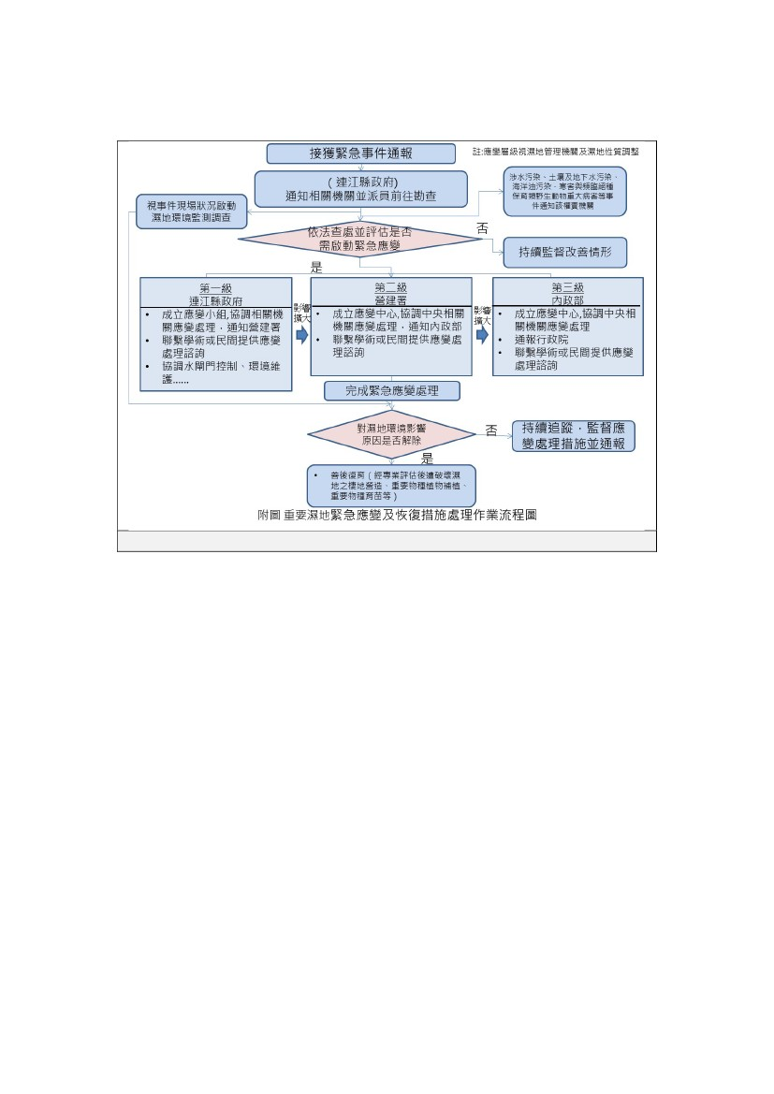
五、重要濕地緊急應變及恢復措施處理作業流程如附圖。
圖 13-1、重要濕地緊急應變及恢復措施處理作業流程圖
68
拾肆、財務與實施計畫
清水重要濕地腹地小且緊鄰村落住宅，維持自然棲地之環境品質，除
仰賴持續之生態及水質監測、公部門維護與落實管理，亦與社區之保
育意識及發展緊密相關。因此，實施計畫內容將包括生態及水質監測
調查計畫、標的生物資源評估管理、社區培力暨環境教育目標等。其
中，水質及基礎生態調查為檢視濕地現況之基本資料，應為持續性之
計畫，但其內容、經費得視現況檢討後予以修正；其餘計畫內容、計
畫目標、計畫經費得視該年現況予以調整、增修或刪減。
一、實施計畫
清水重要濕地保育利用計畫之實施計畫，包括保育、環境教育推廣及
濕地環境維護為主。實施計畫內容如下：
(一) 標的生物資源評估及水質監測調查
清水濕地腹地狹小與社區緊密結合，在已有數年之基礎生態調查之背
景資料下，後續之生態監測應朝向動態式管理。在提高有效的經費使
用下，可分年進行不同類別之重點生物資源的評估調查；而原本生態
基礎調查之例行性監測，如鳥類、蟹類、螺貝類、魚類…等則視各年
狀況動態調整配合，依不同項目之現況及特性進行規劃。
而重點生物之資源評估調查部分，初步建議由急至緩分別為，明智利
用管理所需之經濟性二枚貝資源管理評估，以及標的生物的復育或維
護研究，如扁稈藨草復育的可行性研究、清水濕地環境現況作為鱟的
復育棲地之可適性研究，或保育黑口玉黍螺與移除互花米草之平衡研
究等。
水質監測則為濕地生態之根本，建議每季一次的水質監測，檢測項目
及點位建議請參考表 11-1 及圖 11-1，並得視濕地現況做調整。
69
(二) 廢棄魚池評估及後續改造/移除計畫
由於濕地內部環境教育區之六口魚池已廢棄，硬體設施已有缺損處且
容易蓄積垃圾。應重新規劃修繕使其具有一定功能，或拆除恢復原本
濕地樣貌。過去相關已提出魚池廢棄如環境教育上的規劃使用、生物
微棲地營造、標的生物復育規劃，或改善濕地內水循環等。
建議可於前三年先彙整專家意見並凝聚共識後，於第四、五年度提出
後續方案並實施。
(三) 生物微棲地維護及海漂垃圾防治計畫
清水濕地目前的棲地環境，受到嚴重的海漂垃圾影響，以及外來種互
花米草的入侵等議題。由於互花米草目前為濕地內黑口玉黍螺的主要
微棲地，雖然目前互花米草經過一年的監測結果顯示尚未有擴散的現
象，但未免進一步擴大加速濕地陸化、改變底質環境等，建議仍在以
人工、打草機等非重型機具如怪手等，割除或清除部分互花米草。海
漂垃圾過去有以人工淨灘維護，以及垃圾攔截裝置等設備，需定期維
護及更新。以降低垃圾對內部灘地造成的危害。此外，過去清水濕地
的因周邊開發改變使得濕地灘地的石塊被清除而消失。因此過去曾堆
砌少量石塊堆，藉以恢復微棲地之多樣性。而永續利用區的沙灘及礫
灘比例也逐年改變，礫灘有擴大、沙灘消失之虞。建議上述微棲地改
變以及垃圾與外來種之危害，應適時以人力介入維護及防治，以減緩
面積狹小的清水濕地劣化之速度。
(四) 濕地社區培力/環境教育推動計畫
清水社區居民及鄰近商家，包括民宿、餐飲店、商店等對清水濕地的
環境保護意識相當高，常自行清理海漂垃圾及清除互花米草等自發性
活動。而馬祖地區之觀光活動旺盛，常有團體旅遊、個人旅遊等光觀
遊憩。若能凝聚周邊社區居民及商家的環保意識，舉辦清水濕地不同
面向的環境教育相關活動，包括海洋教育、濕地教育、生態多樣性、
70

生物教育、生命教育、三生、解說教育等課程，增進社區居民及商家
之相關知識及導覽能力，或製作相關教材。將環境教育導入社區之觀
光產業中，讓環境教育及觀光產業相輔相成。
(五) 周邊解說及公告設施更新維護
清水濕地目前於濕地內部橋梁上設有解說牌及鳥類觀察設施，周邊亦
有告示牌及濕地生物解說設施。各設施成立年份不同，其中濕地生物
解說牌已開始褪色不清；告示牌則需針對目前分區更新告示。因此，
相關之環境教育及公告設施，應視耗損程度及必要情況，逐年分項更
新維護。
二、預估經費需求
依濕地保育法第 19 規定，本濕地財務與實施計畫以 5 期滾動式方式
規劃，應配合實際計畫執行成果滾動式檢討及推動。預估經費需求如
表 14-1。
表 14-1、清水重要濕地保育利用計畫經費預估表
計畫標的
濕地生態
評估及監
測
計畫名稱
計畫實施年期與經費需求(萬元)
第一 第二 第三 第四 第五
年年年年年
130
130
130
主辦/協辦機關
內政部/連江縣政府、行政
院環境保護署
內政部/連江縣政府
內政部/連江縣政府、行政
院農委會林務局
內政部/連江縣政府、行政
院農委會林務局、行政院
環境保護署
內政部/連江縣政府、行政
院環境保護署
標的生物資源
評估及水質監130130
測調查
廢棄魚池評估
及後續改造/移
濕地環境
除計畫
維護及改
生物微棲地維
善
護及海漂垃圾2515
防治計畫
濕地社區培力/
環境教育推動20
環境教育
計畫
及社區培
周邊解說及公
力
告設施更新維5
護
註：經費將視年度預算審定額度辦理
30
100
25
15
25
20
20
20
5
5
5
71
拾伍、其他相關事項
依據內政部 105 年 3 月 1 日台內營字第 1050802205 號函，連江縣政府接受委辦
清水重要濕地之規劃、經營管理、審查及處分作業。
72
參考文獻
邱郁文(2016) 連江縣 104 年清水濕地行動保育計畫。連江縣政府委託計畫。
謝宗宇、邱郁文、吳欣儒 (2017) 105-106 年度清水重要濕地(國家級)基礎調
查計畫。連江縣政府委託計畫。
3.
社團法人臺灣生態旅遊協會。2012。連江縣 100 年清水濕地保育行動計畫。
連江縣政府委託計畫。
4.
社團法人臺灣生態旅遊協會。2013。2012 年連江縣清水濕地生態調查。連江
縣政府委託計畫。
5.
清水社區發展協會。2009。連江縣 98 年度國家重要濕地生態環境調查及復
育計畫。連江縣政府委託計畫。
6.
7.
連江縣政府。2010。連江縣 99 年度國家重要濕地生態環境調查及復育計畫。
財團法人台北市野鳥學會（2013）馬祖飛羽－鳥類生態圖鑑。連江縣政府出
版。
8.
江明亮、張壽華(2002)馬祖的野鳥。連江縣政府農業改良場出版。
1.
2.
網站資料
1. 全國環境水質監測資訊網。2014。https://wq.epa.gov.tw/Code/?Languages
=tw。
2. 連 江 縣 光 特 版 地 政 電 傳 全 方 位 地 籍 資 料 查 詢 系 統 。 2017.11 檢 索 。 pqt-
matsuetw.land.nat.gov.tw/homePage/help.jsp
3.
國家重要濕地保育利用計畫網。2017 檢索， https://wetland-tw.tcd.gov.tw/
73


附件一 馬祖氣象站歷年每月溫度資料
月均溫
民國(年)
1月
99
100
101
102
103
104
105
106
平均
10.5
7.1
8.9
9.8
11.2
11.3
10.8
12.4
10.3
2 月 3 月 4 月 5 月 6 月 7 月 8 月 9 月 10 月 11 月 12 月
11.4 12.6 14.5 19.6 23.1 27.1 28.1 27.1 21.4 17.0 13.5
9.1
8.4
10.5 16.1 19.9 26.0 27.4 27.8 26.0 21.3 18.9 12.0
11.4 17.8 21.3 24.8 27.5 27.6 25.2 21.6 17.7 12.3
10.6 13.5 16.3 21.3 25.2 27.7 27.8 26.3 23.0 17.8 12.3
10.1 12.9 16.7 20.7 24.6 28.3 28.5 27.5 22.9 18.8 12.4
11.1 12.8 17.6 21.3 25.8 26.4 26.8 25.0 22.3 19.2 13.9
10.4 12.4 17.6 22.3 26.1 28.0 28.4 26.0 23.8 18.5 14.8
10.9 12.4 18.1 22.0 24.3 28.4 28.0 27.6 23.3
10.3 12.3 16.8 21.1 25.0 27.6 27.9 26.3 22.5 18.3 13.0
25.7 28.1 29.2 31.5 34.1 34.6 36.3 36.6 32.4 28.9 23.2
3.3
4.2
7.3
13.0 17.3 21.0 22.0 20.5 13.7
9.0
3.2
每日最高溫 21.7
每日最低溫
0.3
資料來源：中央氣象局，本計畫彙整
74

附件二 馬祖歷年每月起霧日數
民國(年)
93
94
95
96
97
98
99
100
101
平均
起霧日數
1月
0
1
13
2
4
1
4
0
5
2月
2
11
6
4
5
7
10
3
8
3月
3
7
7
11
8
3
10
3
11
4月
5
8
6
7
8
12
8
7
11
5月
8
11
8
9
8
2
11
13
3
8.1
6月
0
6
10
5
2
3
6
4
2
4.2
7月
1
2
0
2
0
0
0
1
1
0.8
8 月 9 月 10 月 11 月 12 月
0
3
0
0
0
2
0
0
0
0.6
0
0
0
0
0
0
0
0
0
0
0
0
0
0
0
0
0
1
0
0.1
0
3
0
0
0
1
0
2
1
0.8
2
0
0
4
0
2
0
2
1
1.2
3.36.27.08.0
資料來源：連江縣志、馬祖氣象站
75

附件三 勝利水庫近五年之水質檢測結果
採樣
水體分 卡爾森氣溫
採樣日期深度
類等級 指數℃
m
104/08/18
104/05/05
104/01/27
103/11/12
103/08/12
103/05/13
103/02/25
102/11/13
102/08/20
102/05/20
102/02/22
101/11/01
101/08/23
101/05/21
101/02/20
100/11/02
100/08/23
100/05/17
100/02/14
甲
甲
甲
甲
甲
甲
甲
甲
甲
甲
甲
甲
甲
甲
甲
甲
甲
甲
甲
67
64
57
60
68
66
52
54.8
56.3
66
56
58.7
66.9
66.1
63.1
61.6
52.5
66.6
57.3
0.5
0.5
0.5
0.5
0.5
0.5
0.5
0.5
0.5
0.5
0.5
0.5
0.5
0.5
0.5
0.5
0.5
0.5
0.5
29.6
16.6
11
17.5
30.9
29.4
21.4
17.1
30.8
25.1
12
22.7
35.9
24.1
11.3
22.4
32.7
24
11.4
導電度 溶氧(電 溶氧
水溫 酸鹼
μmho/cm 極法) 飽和
℃值
25℃mg/L 度%
9.4
9.4
8.6
7.7
9
9.8
7.1
7.9
9
9.2
8.1
7.7
9.1
8.9
8.7
8.1
9.1
9.3
7.5
607
630
707
631
553
585
647
679
629
538
1100
562
540
645
779
811
754
758
849
9
13.4
11.2
6.7
12.1
12.7
10.5
7.6
7.4
9.6
10.6
5.4
13.1
10.2
12.7
7.1
8.4
15.7
11.2
117
147
103.5
71.5
160.7
148.1
103.3
79
99.4
118.3
94
59.5
172.8
117.5
115
80.2
117.6
180.3
99.3
透明 葉綠素 a
度 m (μg/L)
0.877.4
0.976.8
1.635.6
0.716
0.445.2
0.749.4
1.79.3
1.412.7
1.415.6
0.870.2
1.214.8
0.813.2
0.968.2
0.949.4
1.156.7
1.346.5
0.911.8
0.828.6
1.413.1
亞硝
酸鹽 總有機
氮 碳 mg/L
mg/L
----
----
----
----
----
----
----
----
----
----
----
<0.0014.3
0.0645.87
0.1174.24
0.0323.78
0.1414.04
0.0035.32
0.0546.9
0.0254
總磷
採樣日期
mg/L
104/08/18
104/05/05
104/01/27
103/11/12
103/08/12
103/05/13
103/02/25
102/11/13
102/08/20
102/05/20
102/02/22
101/11/01
101/08/23
101/05/21
101/02/20
100/11/02
100/08/23
100/05/17
100/02/14
0.066
0.037
0.03
0.039
0.062
0.068
0.027
0.031
0.037
0.057
0.031
0.039
0.079
0.084
0.05
0.0487
0.0131
0.118
0.0514
28.5
19.7
12.4
19.3
29.8
23.3
14.7
17.7
30.4
24.6
10.5
20.9
30.2
22.4
11.4
21.6
31.7
22.5
10.5
化學
懸浮
正磷酸 濁度需氧
固體
鹽 mg/L NTU量
mg/L
mg/L
--12 13.2 23.6
--6.4 13.2 27.9
--4.95.215.4
--6.5615.1
--16 15.8 27.1
--6.7 14.7 27.5
--2.93.413.2
--3.44.813.6
--3.13.222
--7.99.819.4
--3.46.314.9
0.0088.99.224.2
0.00927 28.5 30.8
0.01610 12.9 22.5
<0.003 3.78.418.6
<0.0030 3.14.817.1
0.006488.421.7
0.0753 10 22.2 35.1
0.0042 3.85.515
硝酸
氨氮 總硬度 總鹼度
鹽氮
mg/L mg/Lmg/L
mg/L
0.02
<0.01
0.4
0.33
<0.01
0.01
0.57
0.27
0.33
0.15
0.02
0.12
0.1
0.02
<0.01
0.05
<0.01
0.02
0.05
--
--
--
--
--
--
--
--
--
--
--
128
109
150
175
168
140
165
198
--
--
--
--
--
--
--
--
--
--
--
86.4
73.6
83.5
119
107
67.9
103
123
--
--
--
--
--
--
--
--
--
--
--
<0.01
1.29
2.41
1.22
0.11
<0.01
0.5
0.9
備註：資料來源－引用自 104 年「全國環境水質監測資訊網」
76

附件四 民國 101 年至 106 年清水濕地水質監測數據
測站
代號
採樣 水溫
日期 (°C)
PH
鹽度
導電懸浮亞硝酸 硝酸
溶氧 COD BOD氨氮總磷
度物鹽氮 鹽氮
(mg/L) (mg/L)(mg/L)(mg/L)(mg/L)
(mS)(mg/L)(mg/L) (mg/L)
RPI 值/
汙染等級
判定
資料
來源
一、濕地橋梁內側
fd-1
w6
101/10 24.11 8.35 27.89
43.3
6.42
6.12
6.24
6.21
9.7
13.2
9.6
9.1
8.4
8.53
6.7
7.6
6.2
94
330
37
72
104
171
143
186
252
0.28
0.89
1.02
1.93
3.36
3.85
6.18
2.26
8.43
33
71
43.5
32
67
66
61
163
4
0.75
1.55
0.9
0.775
0.85
0.23
0.7
0.6
0.155
0.035
0.05
0.0075
0.13
0.007
0.0095
0.0165
0.019
0.045
-
-
0.06
0.05
0.08
0.25
0.31
0.33
0.24
0.01
0.33
0.28
0.22
0.49
2
3.5
2
2
3.25
2.75
4
3.75
2.75
未
Ref.1
Ref.1
Ref.1
Ref.1
Ref.2
101/12 15.33 8.73 28.62 44.28
8.78
28.7
43.3
fd-1 102/04 24.2
w6
102/06 23.25 8.73 28.64 44.25
104/07 26.2
104/09 27.2
105/01 14.5
105/04 17.1
7.57
7.38
7.84
7.77
7.4
7.85
7.93
8.05
7.49
30
28
28
26
26
27
28
25
35
-
44.5
37.4
29.5
41.3
39.4
39.9
41.6
42.9
中度 Ref.2
未
未
Ref.2
Ref.2
內(W1) 105/11 17.6
106/01
15
中度 Ref.3
輕度 Ref.3
中度 Ref.3
中度 Ref.3
輕度 Ref.3
106/04 19.8
106/07 27.1
106/09 28.4
二、橋梁下出入水口周邊及外側
fd-3 101/10 24.09 8.38 27.96 43.39
fd-2
101/10 23.97 8.33 27.94 43.37
6.07
6.17
6.12
6.84
-
44.6
37.6
29.2
40.8
40.7
40.4
40.8
50.8
33.8
11.4
13.2
12.6
8.1
8.55
8.8
7.8
7.8
12.8
8.8
8.63
8.2
8
8
122
160
57
69
113
164
146
212
251
77
138
174
118
139
143
1.09
0.4
5.2
1.66
2.61
0.96
1.36
1.73
1.07
2.43
8.50
1.20
1.74
1.81
0.64
20
48
30
40
106
52
91
120
2
30
55
74
65
142
5
1.275
1.38
1.75
0.75
0.035
0.03
0.0275
0.12
-
-
0.035
0.2
0.14
1.21
0.19
0.03
0.07
ND
0.13
0.22
0.16
0.16
0.02
0.21
0.01
0.12
2.3*
2.8
4
2
3.75
2.25
2.25
3.75
1
2
3.5
2.3
2.25
3.75
1
Ref.1
Ref.1
Ref.1
Ref.1
輕度 Ref.2
輕度 Ref.2
中度 Ref.2
未
Ref.2
fd-3 102/04 25.12 8.38 28.02 43.39
fd-2
102/04 25.21 8.35 27.95 43.37
104/07
104/09 27.0
105/01 14.4
105/04 17.2
外(W2) 105/11 19.5
106/01 14.6
106/04 19.4
106/07 27.1
106/09 27.6
105/04 17.2
105/11
106/01
7.86
7.8
7.75
7.72
7.98
8.02
8.12
7.75
7.79
7.83
7.95
7.77
8.2
7.57
35
33
25
25
30
30
30
25
35
25
33
25
29
25
35
0.575 0.0095
0.08
0.35
1
0.005
0.775
0.35
0.04
0.45
0.6
0
0.0055
0.015
中度 Ref.3
輕度 Ref.3
輕度 Ref.3
中度 Ref.3
未
未
Ref.3
Ref.2
0.0045 0.025
0.008
0.13
0.01
0.01
0.015
0.015
18.3
14.8
43.4
40.2
38.6
40.3
49.5
-
-
0.05
中度 Ref.3
輕度 Ref.3
輕度 Ref.3
中度 Ref.3
未
Ref.3
珠山電
廠(W3)
106/04 19.4
106/07
27
0.0085 0.025
0.006
0.01
106/09 28.8
三、濕地範圍外
77

測站
代號
採樣 水溫
日期 (°C)
PH
鹽度
30
25
24
29
30
25
導電懸浮亞硝酸 硝酸
溶氧 COD BOD氨氮總磷
度物鹽氮 鹽氮
(mg/L) (mg/L) (mg/L)(mg/L)(mg/L)
(mS)(mg/L)(mg/L) (mg/L)
39.5
36.1
42.3
40.6
40.5
39.2
10.8
11.8
8.1
8.34
8.5
8.8
63
87
107
203
141
187
1.87
1.35
3.48
1.47
1.5
2.13
0.61
18
31
55
52
46
126
4
0.7
0.875
0.75
0.0065
0.08
0.006
-
-
0.075
0.025
0.01
0.56
0.18
0.05
0.05
0.05
0.14
0.16
RPI 值/
汙染等級
判定
1.5
2
3.25
2.25
2
3.25
1
未
未
資料
來源
Ref.2
Ref.2
105/01 14.31 7.82
105/04 17.1
105/11 19.5
福澳港
106/01 14.8(W4)
106/04 19.5
106/07 27.6
8.15
7.63
7.98
8.15
8.22
中度 Ref.3
輕度 Ref.3
未
Ref.3
0.065 0.0055
0.55
0.05
0
0.014
0.006
0.0105
中度 Ref.3
未
Ref.3
106/09 28.1 7.92 3551.27.5189
備註：資料來源
Ref.1－101 年連江縣清水濕地生態調查成果報告書
Ref.2－104 年清水濕地行動保育計畫
Ref.3－105-106 年度清水重要濕地(國家級)基礎調查計畫
78

附件五 清水濕地鳥類名錄
科
中文名
大白鷺
蒼鷺
池鷺
Ardeidae
鷺科
黃頭鷺
小白鷺
中白鷺
夜鷺
Pandionidae
鶚科
Accipitridae
鷹科
魚鷹
松雀鷹
鵟
東方鵟
Rallidae
秧雞科
白冠雞
紅冠水雞
東方環頸鴴
Charadriidae
鴴科
小環頸鴴
鐵嘴鴴
Recurvirostridae
高蹺鴴
長腳鷸科
磯鷸
尖尾濱鷸
紅胸濱鷸
長趾濱鷸
大濱鷸
田鷸
Scolopacidae
鷸科
中地鷸
黃足鷸
鷹斑鷸
青足鷸
小青足鷸
赤足鷸
反嘴鷸
Ardea alba
Ardea cinerea
Ardeola bacchus
Bubulcus ibis
Egretta garzetta
Mesophoyx intermedia
Nycticorax nycticorax
Pandion haliaetus haliaetus
Accipiter virgatus fuscipectus
Buteo buteo
Buteo japonicus*
Fulica atra
Gallinula chloropus
Charadrius alexandrinus
Charadrius dubius
Charadrius leschenaultii
Himantopus himantopus
Actitis hypoleucos
Calidris acuminata
Calidris ruficollis
Calidris subminuta
Calidris tenuirostris
Gallinago gallinago
Gallinago megala
Tringa brevipes
Tringa glareola
Tringa nebularia
Tringa stagnatilis
Tringa totanus
Xenus cinereus
II
II
II
學名
保育
等級
馬祖生息狀態
普遍冬候鳥
不普遍冬候鳥
普遍夏候鳥/普遍過境鳥
稀有夏候鳥/普遍過境鳥
普遍留鳥
不普遍冬候鳥
稀有留鳥
稀有過境鳥
稀有過境鳥
普遍冬候鳥
無
稀有過境鳥
稀有過境鳥
不普遍過境鳥
不普遍過境鳥
稀有過境鳥
稀有過境鳥
普遍留鳥/普遍過境鳥
稀有過境鳥
不普遍過境鳥
稀有過境鳥
稀有過境鳥
不普遍過境鳥
稀有過境鳥
不普遍過境鳥
不普遍過境鳥
稀有過境鳥
稀有過境鳥
稀有過境鳥
稀有過境鳥
79

科
中文名
黑尾鷗
白眉燕鷗
學名
Larus crassirostris
Onychoprion anaethetus
Sterna dougallii
Sterna sumatrana
Thalasseus bergii
Columba livia
Streptopelia chinensis
Alcedo atthis
Halcyon smyrnensis
Falco peregrinus
Falco tinnunculus
Lanius cristatus
Lanius schach
Hirundo rustica gutturalis
Hirundo tahitica
Pycnonotus sinensis
Phylloscopus fuscatus
Prinia inornata
Zosterops japonicus
Copsychus saularis
Monticola solitarius
Phoenicurus auroreus
Saxicola maurus
Myophonus caeruleus
Turdus chrysolaus
Turdus eunomus
Turdus obscurus
Turdus pallidus
Acridotheres cristatellus
Acridotheres javanicus
Acridotheres tristis
Sturnus cineraceus
80
保育
等級
馬祖生息狀態
普遍夏候鳥/普遍過境鳥
II
II
II
II
普遍夏候鳥
普遍夏候鳥
普遍夏候鳥
普遍夏候鳥
無
普遍留鳥
普遍留鳥
不普遍留鳥
Laridae
鷗科
紅燕鷗
蒼燕鷗
鳳頭燕鷗
Columbidae
鳩鴿科
Alcedinidae
翠鳥科
Falconidae
隼科
Laniidae
伯勞科
Hirundinidae
燕科
Pycnonotidae
鵯科
Phulloscopidae
柳鶯科
Cisticolidae
扇尾鶯科
Zosteropidae
繡眼科
野鴿
珠頸斑鳩
翠鳥
蒼翡翠
遊隼
紅隼
紅尾伯勞
棕背伯勞
家燕
洋燕
白頭翁
褐色柳鶯
褐頭鷦鶯
綠繡眼
鵲鴝
I
II
III
過境稀有鳥
不普遍留鳥/普遍過境鳥
普遍過境鳥
不普遍過境鳥/稀有留鳥
普遍夏候鳥
不普遍過境鳥
普遍留鳥
不普遍留鳥
稀有留鳥
普遍留鳥
不普遍留鳥
普遍留鳥/普遍過境鳥
不普遍冬候鳥
不普遍冬候鳥/不普遍過境鳥
普遍留鳥
不普遍過境鳥
不普遍過境鳥
不普遍過境鳥
不普遍過境鳥
Muscicapidae
鶲科
藍磯鶇
黃尾鴝
黑喉鴝
白斑紫嘯鶇
赤腹鶇
Turdidae
鶇科
斑點鶇
白眉鶇
白腹鶇
八哥
II
不普遍留鳥
無
稀有引進種
不普遍過境鳥
Sturnidae
八哥科
白尾八哥
家八哥
灰椋鳥

科
Motacillidae
鶺鴒科
中文名
大花鷚
黃腹鷚
白鶺鴒*
白面白鶺鴒
學名
Anthus richardi
Anthus rubescens
Motacilla alba
Motacilla alba leucopsis
保育
等級
馬祖生息狀態
不普遍冬候鳥
稀有過境鳥
普遍冬候鳥/普遍留鳥
普遍冬候鳥/普遍留鳥
普遍冬候鳥/普遍留鳥
普遍冬候鳥/普遍留鳥
普遍過境鳥
稀有過境鳥
不普遍冬候鳥/不普遍過境鳥
不普遍冬候鳥/不普遍過境鳥
不普遍冬候鳥/不普遍過境鳥
普遍冬候鳥
稀有過境鳥
不普遍留鳥
普遍留鳥
黑背眼紋白鶺鴒 Motacilla alba lugens
灰背眼紋白鶺鴒 Motacilla alba ocularis
灰鶺鴒
黃頭鶺鴒
黃鶺鴒
東方黃鶺鴒
藍頭黃鶺鴒
Emberizidae
鵐科
Fringillidae
雀科
Passeridae
麻雀科
黑臉鵐
冠鵐
金翅雀
麻雀
Motacilla cinerea
Motacilla citreola
Motacilla flava
Motacilla tschutschensis
Motacilla tschutschensis macronyx
Emberiza spodocephala
Melophus lathami
Chloris sinica
Passer montanus
總計 24 科 74 種 (不含亞種)
81

附件六 清水濕地魚類名錄
科
Dasyatidae
魟科
Lutjanidae
笛鯛科
Paralichthyidae
牙鮃科
中文名
赤魟
勒氏笛鯛
牙鮃
布氏鯧鰺
Carangidae
鰺科
六帶鰺
海蘭德若鰺
日本竹筴魚
Mugilidae
鯔科
Synodontidae
合齒魚科
Scorpaenidae
鮋科
Moronidae
狼鱸科
Sciaenidae
石首魚科
Triglidae
角魚科
Sphyraenidae
金梭魚科
Scombridae
鯖科
Clupeidae
鯡科
總計 13 科 18 種
備註：
1.”*”依據連建漁字第 1050012551A 號「公告連江縣海域轄區內水產動物採捕體長限制」，石狗公
體長 4 公分以下限捕。
2.資料來源：2012 年連江縣清水濕地生態調查成果報告書
學名
Dasyatis akajei
Lutjanus russellii
Paralichthys olivaceus
Trachinotus blochii
Caranx sexfasciatus
Carangoides hedlandensis
Trachurus japonicus
Mugil cephalus
Saurida wanieso
備註
鯔
鱷蛇鯔
石狗公
日本花鱸
黃姑魚
大鼻孔叫姑魚
黑角魚
日本金梭魚
花腹鯖
黃小沙丁魚
彈塗魚
Sebastiscus marmoratus 體長 4 公分以下限捕
Lateolabrax japonicas
Nibea albiflor
Johnius macrorhynus
Chelidonichthys kumu
Sphyraena japonica
Scomber australasicus
Sardinella lemuru
Periophthalmus modestus
82

附件七 清水濕地甲殼類及鱟名錄
科中文名
Limulidae
鱟科
中文名
三棘鱟
學名
Tachypleus tridentatus
備註
連江縣公告禁止採捕對象*
長指細螯寄居蟹 Clibanarius longitarsus
Diogenidae
活額寄居蟹科
窄小寄居蟹
猶豫寄居蟹
小形寄居蟹
正蟳
Portunidae
梭子蟹科
Matutidae
黎明蟹科
Xanthidae
扇蟹科
鋸緣青蟳
Pagurus angustus
Pagurus dubius
Pagurus minutus
Scylla paramamosain
Scylla serrata
遠海梭子蟹(幼蟹) Portunus pelagicus
頑強黎明蟹
溝痕皺蟹
平背蜞
Grapsidae
方蟹科
絨毛近方蟹
方形大額蟹
德氏仿厚蟹
Sesarmidae
相手蟹科
神妙擬相手蟹
短身大眼蟹
萬歲大眼蟹
日本大眼蟹
Macrophthalmidae
絨毛大眼蟹
大眼蟹科
悅目大眼蟹
隆背大眼蟹
Mictyridae
和尚蟹科
Ocypodidae
沙蟹科
Alpheidae
鼓蝦科
Matuta victor
Leptodius exaratus
Gaetice depressus
Hemigrapsus penicillatus
Metopograpsus thukuhar
Helicana doerjesi
Parasesarma pictum
Macrophthalmus abbreviatus
Macrophthalmus banzai
Macrophthalmus japonicus
Macrophthalmus tomentosus
Macrophthalmus erato
Macrophthalmus convexus
大眼蟹 spp. (幼) Macrophthalmus spp. (juvenile)
短指和尚蟹
弧邊管招潮
北方丑招潮
乳白南方招潮
鼓蝦
鼓蝦 sp.
Mictyris brevidactylus
Tubuca arcuata
Gelasimus borealis
Austruca lactea
Alpheus heterochaelis
Alpheus sp.
Penaeidae
刀額新對蝦Metapenaeus ensis
對蝦科
備註：
1.”*”依據連建漁字第 1050012551A 號「公告連江縣海域轄區內水產動物採捕體長限制」，三棘鱟
不論體型大小一律禁捕。
83

附件八 清水濕地軟體動物名錄
綱
Polyplacophra
多板綱
科
Ischnochitonidae
薄石鼈科
Nacellidae
花笠螺科
中文名
薄石鱉
花笠螺
Lottia sp.
Lottiidae
青螺科
細彫連花青螺
花青螺
Lottiidae
青螺科
Turbinidae
蠑螺科
射線青螺
瘤珠螺
草蓆鐘螺
Trochidae
鐘螺科
黑草蓆鐘螺
臍孔黑鐘螺
金口石蜑螺
Gastropoda
腹足綱
Neritidae
蜑螺科
小石蜑螺
石蜑螺
漁舟蜑螺
大圓蜑螺
花斑蜑螺
粗紋蜑螺
瘦海蜷
Batillariidae
小海蜷科
多型海蜷
燒酒海蜷
鐵尖海蜷
Potamididae
海蜷科
網目海蜷
栓海蜷
學名
Ischnochiton comptus
Cellana toreuma toreuma
Lottia sp.
Lottia tenuisculptata
Nipponacmea schrenckii
Patelloida striata
Lunella granulata
Monodonta labio
Monodonta neritoides
Omphalius nigerrima
Clithon chlorostoma
Clithon oualaniense
Clithon retropictus
Nerita albicilla
Nerita chamaeleon
Nerita japonica
Nerita undata
Batillaria cumingii
Batillaria multiformis
Batillaria zonalis
Cerithidea djadjariensis
Cerithidea rhizophorarum
Cerithideopsilla cingulata
84

綱
科
中文名
居間玉黍螺
黑口玉黍螺
波紋玉黍螺
學名
Littoraria intermedia
Littoraria melanostoma
Littoraria undulata
Littorina brevicula
Nodilittorina pyramidalis
Nodilittorina vidua
Peasiella conoidalis
Angustassiminea sp.
Pseudomphala sp.
Gyrineum natator
Drupella margariticola
Reishia clavigera
Cantharus cecillei
Enzinopsis menkeana
Siphonaria japonica
Siphonaria laciniosa
Vignadula atrata
Barbatia virescens
Crassostrea ariakensis
Crassostrea gigas
Ostreidae sp.
Saccostrea echinata
Cardita variegata
Glauconome chinensis
Littorinidae
玉黍螺科
短玉黍螺
顆粒玉黍螺
台灣玉黍螺
迷你玉黍螺
Gastropoda
腹足綱
Assimineidae
山椒螺科
Ranellidae
法螺科
Muricidae
骨螺科
Angustassiminea sp.
Pseudomphala sp.
美珠翼法螺
菱結螺
蚵岩螺
塞西雷峨螺
玉米峨螺
網紋松螺
花松螺
黑蕎麥蛤
青鬍魁蛤
近江牡蠣
Buccinidae
峨螺科
Siphonariidae
松螺科
Mytilidae
殼菜蛤科
Arcidae
魁蛤科
Bivalvia
雙殼綱
Ostreidae
牡蠣科
巨牡蠣
牡蠣 sp.
棘牡蠣
Carditidae
算盤蛤科
Glauconomidae
曇蛤科
算盤蛤
中華曇蛤
85

綱
科
中文名
環文蛤
日本鏡文蛤
學名
Cyclina sinensis
Dosinorbis japonica
Meretrix lusoria
Periglypta puerpera
Ruditapes philippinarum
Ruditapes variegata
Laternula marilina
Bivalvia
雙殼綱
Veneridae
簾蛤科
文蛤
圓球簾蛤
花蛤
小眼花簾蛤
Laternulidae
薄殼蛤科
公代薄殼蛤
86

附件九 清水濕地植物名錄
門(總門)
蕨類植物門
科
海金沙科
Schizaeaceae
番杏科
Aizoaceae
莧科
Amaranthaceae
中文名
海金沙
番杏
野莧菜
綠莧
大花咸豐草
蘄艾
菊科
Asteraceae
油菊
鱧腸
鼠麴草
石竹科
Caryophyllaceae
旋花科
Convolvulaceae
胡頹子科
Elaeagnaceae
種子植物總門
大戟科
Euphorbiaceae
瓜槌草
野牽牛
椬梧
千根草
葉下珠
相思樹
豆科
Fabaceae
唇形花科
Labiatae
防己科
Menispermaceae
桑科
Moraceae
桃金孃科
Myrtaceae
酢醬草科
Oxalidaceae
商陸科
Phytolaccaceae
海桐科
Pittosporaceae
濱刀豆
銀合歡
羅勒
千金藤
薜荔
小桑樹
番石榴
酢漿草
美洲商陸
海桐
學名
Lygodium japonicum (Thunb.) Sw.
Tetragonia tetragonoides (Pall.) Kuntze
Amaranthus viridis L.
Amaranthus gracilis
Bidens pilosa L. var. radiata Sch. Bip.
Crossostemphium chinense (L.) Makino
Dendranthema indicum (L.) Des Moul.
Eclipta prostrata (L.) L.
Gnaphalium luteoalbum L. subsp. affine (D.
Don) Koster
Sagina japonica (Sw. ex Steud) Ohwi
Ipomoea obscura (L.) Ker-Gawl.
Elaeagnus oldhamii Maxim
Chamaesyce thymifolia (L.) Millsp.
Phyllanthus urinaria L.
Acacia confusa Merr.
Canavalia rosea (Sw.) DC.
Leucaena leucocephala (Lam.) de Wit
Ocimum basilicum L.
Stephania japonica (Thunb. ex Murray)
Miers
Ficus pumila L.
Morus australis Poir.
Psidium guajava L.
Oxalis corniculata L.
Phytolacca americana L.
Pittosporum tobira Ait.
87
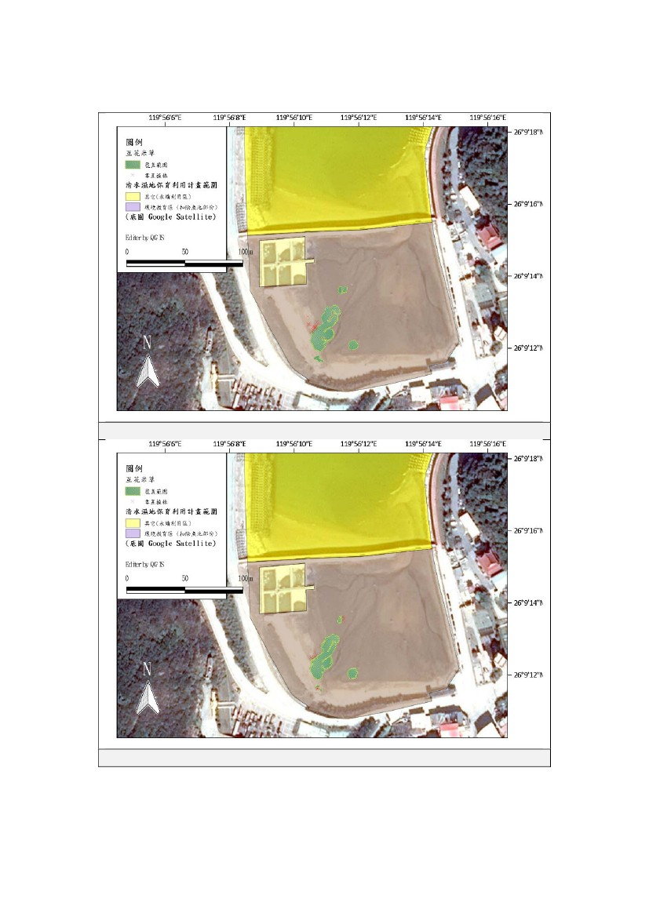
門(總門)
科
藍雪科
Plumbaginaceae
蓼科
Polygonaceae
馬齒莧科
Portulacaceae
薔薇科
Rosaceae
茜草科
Rubiaceae
馬鞭草科
Verbenaceae
葡萄科
Vitaceae
中文名
石蓯蓉
火炭母草
羊蹄
馬齒莧
厚葉石斑木
紅梅消
雞屎藤
苦林盤
海埔姜
山葡萄
單穗水蜈蚣
扁稈藨草
虎尾草
狗牙根
龍爪茅
牛筋草
學名
Limonium sinense (Girard) Kuntze
Polygonum chinense L.
Rumex crispus L. var. japonicus (Houtt.)
Makino
Portulaca oleracea L.
Rhaphiolepis indica (L.) Lindl. ex Ker var.
umbellata (Thunb. ex Murray) H. Ohashi
Rubus parvifolius L.
Paederia foetida L.
Clerodendrum inerme (L.) Gaertn.
Vitex rotundifolia L. f.
Ampelopsis brevipedunculata (Maxim.)
Trautv.
Kyllinga nemoralis (J. R. & G. Forst.) Dandy
ex Hutch. & Dalzell
Bolboschoenus planiculmis (F. Schmidt) T.
Koyama
Chloris virgata Sw.
Cynodon dactylon (L.) Pers.
Dactyloctenium aegyptium (L.) P. Beauv.
Eleusine indica (L.) Gaertn.
Miscanthus floridulus (Labill.) Warb. ex K.
Schum. & Lauterb.
Saccharum spontaneum L.
Setaria verticillata (L.) P. Beauv.
Spartina alterniflora Loisel.
Sporobolus fertilis (Steud.) W. D. Clayton
種子植物總門
莎草科
Cyperaceae
禾本科
Poaceae
五節芒
甜根子草
倒刺狗尾草
互花米草
鼠尾栗
備註：
1. 資料來源：2012 年連江縣清水濕地生態調查成果報告書。
2. 名錄學名及中文參照 Taibnet 後修正。
88
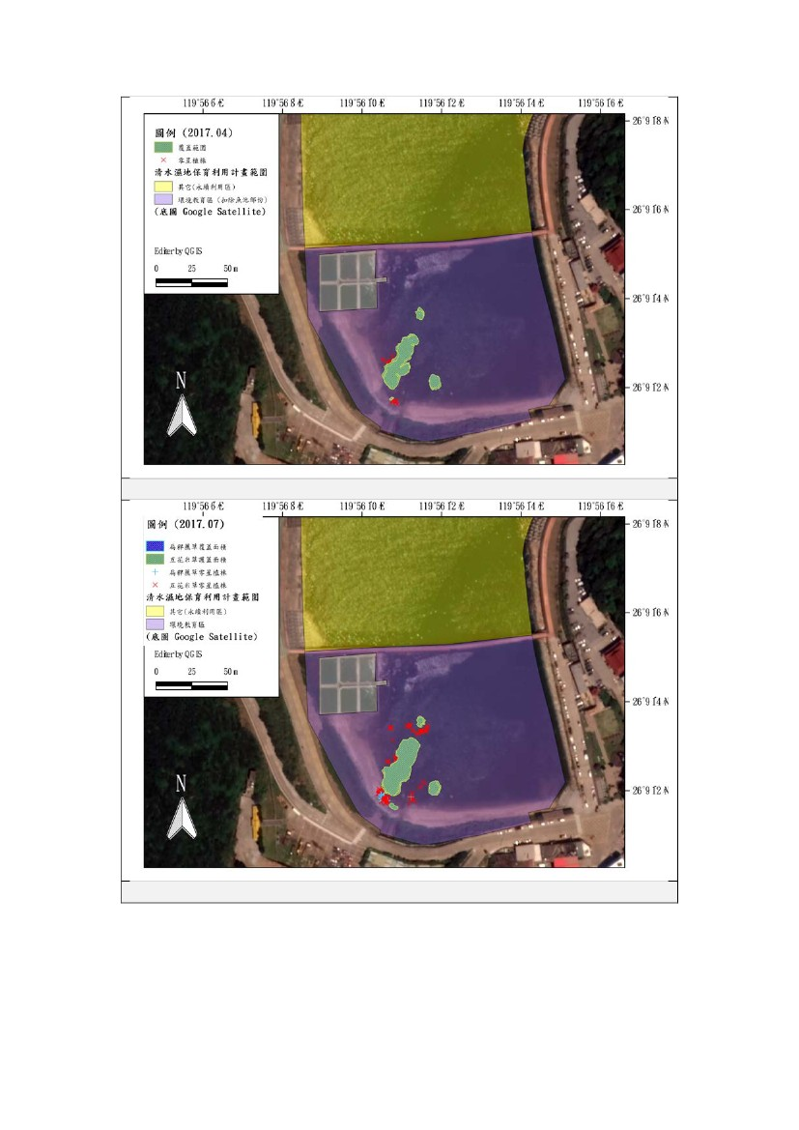
附件一〇 清水濕地互花米草及扁稈藨草分布範圍變化
清水濕地 105 年 11 月互花米草分布
清水濕地 106 年 1 月互花米草分布
89
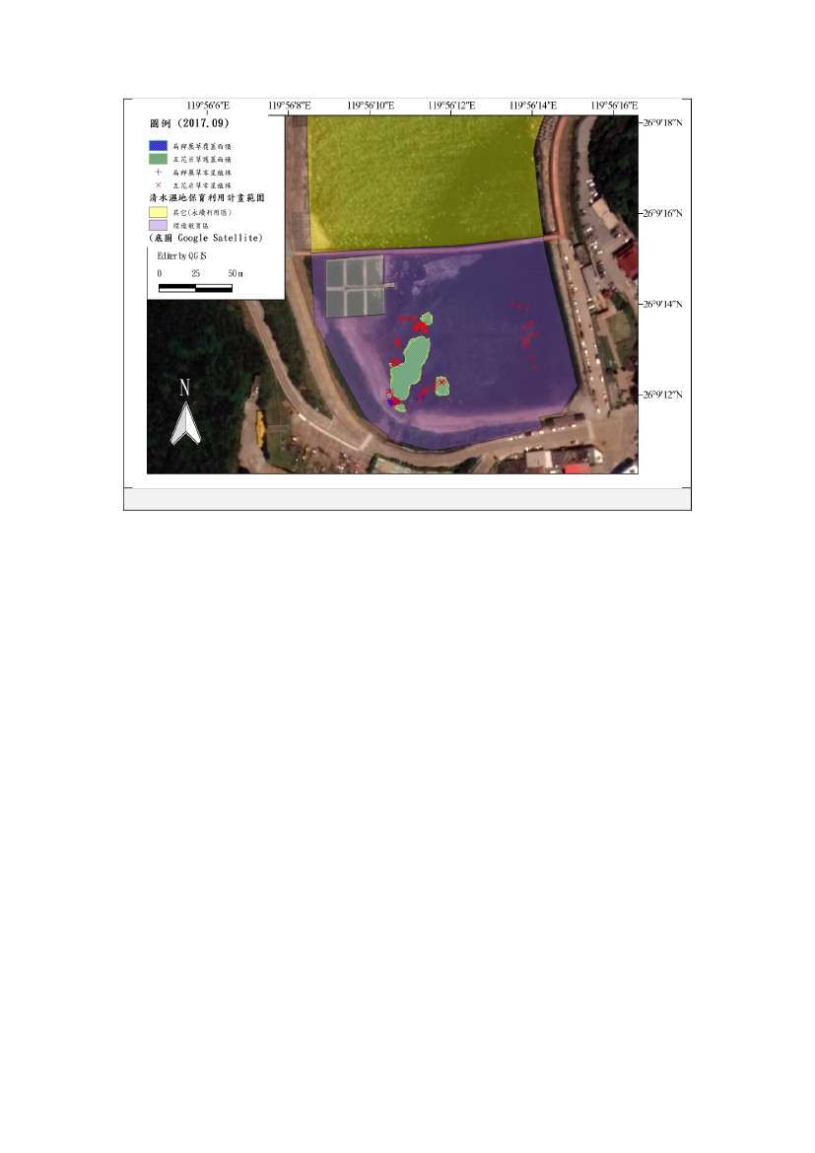
清水濕地 106 年 4 月互花米草分布
清水濕地 106 年 7 月互花米草及扁桿藨草分布
90

清水濕地 106 年 9 月互花米草及扁桿藨草分布
91
附件一一 、地籍清冊
縣市
連江縣
連江縣
連江縣
連江縣
連江縣
連江縣
連江縣
鄉鎮市區 段小段 地號 所有權人
南竿鄉
南竿鄉
南竿鄉
南竿鄉
南竿鄉
南竿鄉
南竿鄉
福澳段 503
福澳段 590
清水段 475
清水段 476
清水段 477
清水段 479
清水段 1056
無
無
無
無
連江縣
無
無
管理者
功能分區
其他分區
其他分區
其他分區
環境教育區
其他分區
連江縣政府 環境教育區
其他分區
環境教育區
部分
部分
部分涉及
部分
部分
部分
部分
92

